METAL MASTER X3275m
METAL MASTER X32100m
РУКОВОДСТВО ПО ЭКСПЛУАТАЦИИ
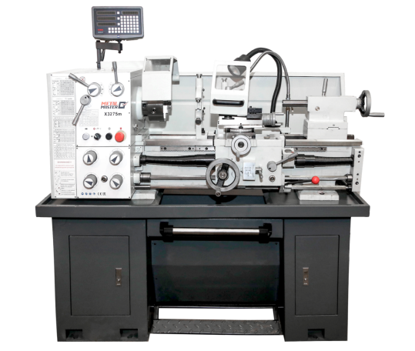
Перед началом эксплуатации необходимо прочитать и усвоить данное руководство по эксплуатации и информацию по обеспечению безопасности

Содержание
ПРИМЕЧАНИЕ 2
ОГРАНИЧЕННАЯ ГАРАНТИЯ 2
ПАСПОРТНЫЕ ДАННЫЕ 3
ПРОТОКОЛ ИСПЫТАНИЙ/ CHECK LIST 4
1. ОБЩЕЕ ОПИСАНИЕ СТАНКА 7
1.1 ОБЩИЕ ДАННЫЕ 7
1.2 ОСНОВНЫЕ ТЕХНИЧЕСКИЕ ДАННЫЕ 9
РЕДУКТОР 11
ЗУБЧАТЫЙ СЕКТОР 11
КОРОБКА ПОДАЧИ 11
ГРУППА КАРЕТОК И ЕЕ МЕХАНИЗМЫ 11
РЕЗЬБОУКАЗАТЕЛЬ 12
ЗАДНЯЯ БАБКА 12
ЛЮНЕТЫ 12
3. МОНТАЖ СТАНКА 13
ТРАНСПОРТИРОВКА 13
РАСПАКОВКА 13
ПОГРУЗОЧНО-РАЗГРУЗОЧНЫЕ РАБОТЫ 13
ПОДГОТОВКА 13
МОНТАЖ, ФУНДАМЕНТ И ВЫРАВНИВАНИЕ 13
ПОДКЛЮЧЕНИЕ К ИСТОЧНИКУ ЭЛЕКТРОПИТАНИЯ 14
ПУСК В ЭКСПЛУАТАЦИЮ 14
1.4. СЕРВИСНОЕ ОБСЛУЖИВАНИЕ СТАНКА 16
СМАЗКА 16
РЕКОМЕНДОВАННЫЕ СМАЗОЧНЫЕ ВЕЩЕСТВА 17
ПУСК В ЭКСПЛУАТАЦИЮ 18
НАРЕЗАНИЕ РЕЗЬБЫ И РАБОЧАЯ ПОДАЧА 18
ДЕТАЛИ 24
2.6. РЕГУЛИРОВКА МЕХАНИЗМА 25
7. БЕЗОПАСНОСТЬ 25
8. УХОД ЗА СТАНКОМ И ЕГО ТЕХНИЧЕСКОЕ ОБСЛУЖИВАНИЕ 26
ТРАНСМИССИОННАЯ СИСТЕМА И ДЕТАЛИ (См. Рис. 11) 27
ПОДШИПНИКИ (См. Рис. 12) 30
СХЕМА ЭЛЕКТРИЧЕСКАЯ 31
СХЕМА ДЕТАЛЕЙ И ПЕРЕЧЕНЬ ДЕТАЛЕЙ 32

ПРИМЕЧАНИЕ

Настоящее руководство было составлено для владельца и операторов данного станка. Его цель (помимо предоставления сведений об эксплуатации станка) - обеспечить безопасность посредством применения надлежащих процедур по эксплуатации и техническому обслуживанию. Полностью ознакомьтесь с правилами техники безопасности и инструкциями по проведению технического обслуживания перед эксплуатацией и сервисным обслуживанием станка. Прочтите данное руководство с целью обеспечения максимального срока службы и максимальной эффективности станка, а также получения сведений по безопасной эксплуатации станка.

Поскольку наша компания непрерывно стремится к внедрению новейших разработок в конструкцию станка, возможно возникновение ситуации при которой, ввиду требований печати и поставки, некоторые данные могут не соответствовать станку, по которому возникли спорные моменты.
Технические характеристики и стоимость товара могут отличаться. Уточняйте наличие, стоимость и характеристики на момент покупки и оплаты. Вся информация носит справочный характер и не является публичной офертой в соответствии с пунктом 2 статьи 437 ГК РФ.

ОГРАНИЧЕННАЯ ГАРАНТИЯ

Мы прилагаем все усилия для обеспечения наилучшего качества нашей продукции и ее соответствия стандартам прочности и гарантируем розничным потребителям / покупателям нашей продукции, что каждое наше изделие не имеет дефектов материалов и производства в течение следующего срока: ОГРАНИЧЕННАЯ ГАРАНТИЯ В ТЕЧЕНИЕ 1 ГОДА НА ВСЕ ИЗДЕЛИЯ, ЕСЛИ НЕ УКАЗАНО ИНОЕ. Настоящая гарантия не распространяется на дефекты, возникшие вследствие прямого или косвенного ненадлежащего использования, подвергания чрезмерным нагрузкам, небрежности или несчастных случаев, естественного износа оборудования или модифицирования конструкции, не уполномоченного нашим заводом, а также вследствие ненадлежащего технического обслуживания.

ВНИМАНИЕ!!!

НЕ ДОПУСКАЕТСЯ ПОПАДАЕНИЕ ЖИДКОСТЕЙ И ДРУГИХ ИНОРОДНЫХ ТЕЛ НА ВНУТРЕННИЕ ЭЛЕМЕНТЫ ОПТИЧЕСКИХ ИЗМЕРИТЕЛЬНЫХ ЛИНЕЕК.

Ни при каких условиях наша компания не несет ответственности за летальный исход, травмирование персонала либо непреднамеренные, непредвиденные, фактические или косвенные убытки, понесенные вследствие использования наших изделий.

В случае выявления гарантийного дефекта наша компания заменит изделие либо осуществит денежный возврат по цене продажи, в случае нашей неспособности быстрого выполнения ремонта или замены, в случае Вашего согласия на возврат денежных средств. Возврат отремонтированного или замененного изделия осуществляется за счет нашей компании, однако, в случае определения отсутствия дефекта либо выявления причины дефекта, не покрываемой гарантией, пользователь должен оплатить расходы по хранению и возврату изделия.

ПАСПОРТНЫЕ ДАННЫЕ

Модель: Серийный номер:

Основной электродвигатель: В Ф Гц

ПРОВЕРКА ГЕОМЕТРИЧЕСКОЙ ТОЧНОСТИ

Плоскость направляющей токарного станка проверяется в продольном и поперечном направлениях по отношению к оси станка с помощью уровня с точностью до ±0,02/1000 мм и ± 0,04/1000 мм перед проведением любого измерения точности.

Во избежание односторонней нагрузки корпуса поместите каретку по центру корпуса при его выравнивании.

ПРОТОКОЛ ИСПЫТАНИЙ/ CHECK LIST

№ | Схема метода измерений | Объект проверки | Inspection item | Допуск | Данные
G1 | 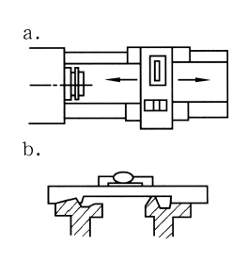 | a. Выравнивание продольных направляющих скольжения станка в вертикальном положении | a. Alignment of longitudinal bed slide ways in vertical place | Полный ход 0,25 (+)
G1 |  | b. Параллельность поперечного направления | Parallelism of transverse direction | 0,694445139
G2 | 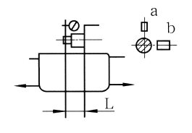 | Параллельность задней бабки по отношению к продольному движению каретки: | Parallelism of tailstock to longitudinal motion of carriage.
G2 |  | a. В вертикальной плоскости | a. In vertical plane | a. 500:0,03
G2 |  | b. В горизонтальной плоскости | b. In horizontal plane | b. 500:0,025
G3 | 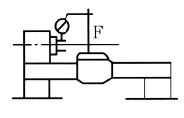 | Выступ хвостовика шпинделя | Spindle nose run out | 0,015
G4 | 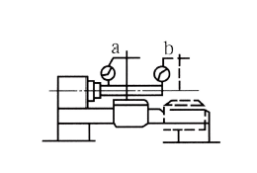 | Биение конуса шпинделя | Spindle taper run out
G4 |  | a. На конце хвостовика шпинделя | a. At the end of spindle nose | a. 0,01
G4 |  | b. На конце пробного прутка на 300 мм | b. At the end of 300mm test bar | b. 300:0,05
G5 | 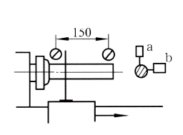 | Параллельность оправки по центральной линии шпинделя по отношению к продольному движению каретки | Parallelism of spindle center line to longitudinal motion of carriage
G5 |  | a. В вертикальной плоскости (вверх) | a. In vertical plane (upward) | a. 300:0,05
G5 |  | b. В горизонтальной плоскости (вперед) | b. In horizontal plane (forward) | b. 300:0,05
G6 | 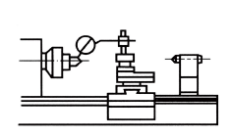 | Торцевое биение шпинделя | Spindle center run out | 0,03
G7 | 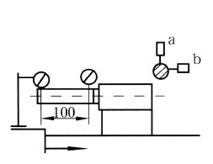 | Параллельность центральной линии шпинделя задней бабки по отношению к продольному движению каретки | Parallelism of center line of tailstock spindle to longitudinal motion of carriage
G7 |  | a. В вертикальной плоскости | a. In vertical plane | a. 200:0,03
G7 |  | b. В горизонтальной плоскости | b. In horizontal plane | b. 200:0,03
G8 | 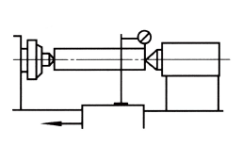 | Разница между центральной высотой между передней и задней бабкой станка (движение задней бабки вверх) | Difference in center height between headstock and tailstock (tailstock upward) | 0,06
G9 | 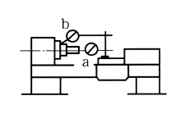 | Шпиндель | Spindle
G9 |  | a. Торцевое биение | a. Axial run out | a. 0,015
G9 |  | b. Выступ на базовой плоскости шпинделя | b. Run out on spindle base plane | b. 0,02
 |  |  |  | (осевой выступ включен)
G10 | 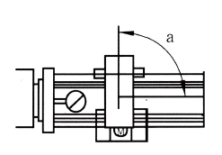 | Вертикальность поперечных салазок по отношению к центральной линии шпинделя | Verticality of cross slide to spindle center line | 0,02/150
 |  |  |  | a ≥90°
G11 | 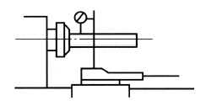 | Параллельность верхних салазок по отношению к центральной линии шпинделя | Parallelism of top slide to spindle center line | 0,04
G12 | 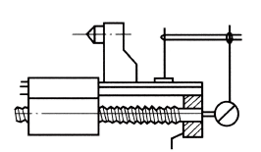 | Действие кулачка шарико-винтовой передачи | Lead screw cam action | 0,05
G13 | 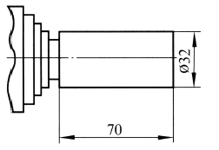 | Точность внешней круглой обработки | Accuracy of outside round cutting
G13 |  | a. Круглость | a. Roundness | a. 0,015
G13 |  | b. Цилиндричность | b. Cylindricity | b. 300:0,05
G14 | 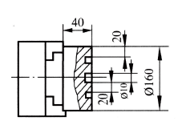 | Плоскость лицевой части для чистовой обработки (впадина) | Flatness of the face for finishing cutting (concave) | 0,015 (для Ø160 мм)
G15 | 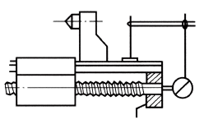 | Точность нарезания резьбы на рабочей заготовке между центрами зацепов (сталь) | Precisely thread cutting on work piece between tow centers (steel) | 7g

Дата: ___________________ Контролер: ______________

1. ОБЩЕЕ ОПИСАНИЕ СТАНКА

1.1 ОБЩИЕ ДАННЫЕ

ОСНОВНЫЕ УЗЛЫ (См. Рис. 1а)

- Направляющие станины  - Передняя бабка  - Коробка подачи  - Коробка каретки  - Распределительный шкаф  - Защитный кожух цанги  - Защита от брызг  - Нижняя каретка  - Верхняя каретка  - Охлаждение  - Рабочее освещение  - Задняя бабка | - Шарико-винтовая передача (с кожухом)  - Ходовой винт  - Стержень выключателя  - Держатель инструмента  - Зубчатый сектор  - Масляный поддон  - Неподвижный люнет  - Опорная ножка  - Индикатор резьбы  - Ножной тормоз  - Трехкулачковый патрон

ОРГАНЫ УПРАВЛЕНИЯ (См. Рис. 1b)

- Рычаг для пуска, остановки и изменения направления хода каретки при нарезании резьбы
- Рычаг ля выбора скорости вращения шпинделя
- Ручка для держателя инструмента
- Маховик для перемещения скользящей направляющей держателя инструмента
- Рукоятка для крепежа пиноли
- Рукоятка для крепежа задней бабки
- Маховик для перемещения пиноли
- Рукоятка для пуска или остановки продольного перемещения каретки при нарезании резьбы
- Рычаг для пуска шпинделя в переднем или обратном направлении и его остановки. При перемещении вперед, шпиндель будет вращаться против часовой стрелки, а при перемещении назад – по часовой стрелке. Шпиндель остановится в центральном положении.
- Рычаг пуска и остановки продольного и поперечного хода каретки.
- Маховик для ручного перемещения каретки в продольном направлении
- Маховик для подачи поперечных салазок
- Барабан (рукоятка) для выбора «подача» или «резьба»
- Кнопка аварийной остановки
- Выключатель охлаждающего насоса
- Кнопка проверки нижней части основного электродвигателя
- Сигнальная лампа. Включается при работе основного электродвигателя
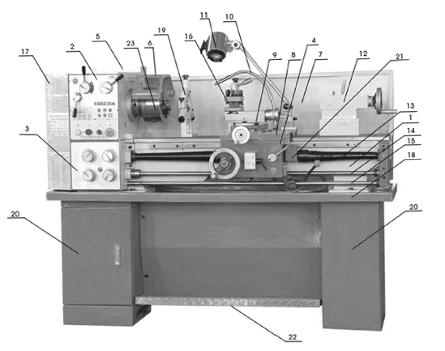
Рис. 1а ОСНОВНЫЕ УЗЛЫ

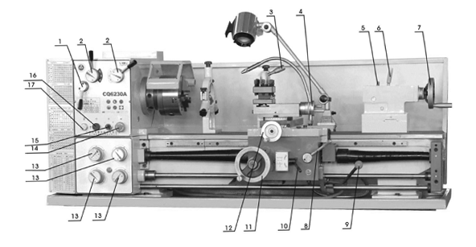

Рис. 1b ОРГАНЫ УПРАВЛЕНИЯ

1.2 ОСНОВНЫЕ ТЕХНИЧЕСКИЕ ДАННЫЕ
Форма 1
 | X3275m | X32100m
Макс. диаметр над станиной | Ø 320 мм | Ø 330 мм
Макс. диаметр над выемкой в станине (при наличии) | Ø 476 мм | Ø 476 мм
ГАП станка | 150 мм | 150 мм
Макс. диаметр над поперечными салазками | Ø 198 мм | Ø 198 мм
Расстояние между центрами | 750 мм | 1000 мм
Диаметр отверстия шпинделя | 38 мм | 38 мм
Диапазон скоростей шпинделя | 18 скоростей,  65-1810 об/мин | 18/8 скоростей,  65-1810
Торец шпинделя | D1-4 | D1-4
Конус отверстия шпинделя | MT 5 | MT 5
Конус шпинделя задней бабки | MT 3 | MT 3
Макс. ход каретки | 610 мм | 880 мм
Макс. ход поперечных салазок | 130 мм | 130 мм
Макс. ход верхней салазки | 75 мм | 75 мм
Ширина между направляющими | 181 мм | 181 мм
Макс. ход шпинделя задней бабки | 100 мм | 100 мм
Максимальное сечение резца | 16х16 мм | 16х16 мм
Автоматическая продольная подача | 0.053-1.291 мм,  40 видов | 0.053-1.291 мм,  (40)
Автоматическая поперечная подача | 0.011-0.276 мм/об, 40 видов | 0.011-0.276 мм/об, (40)
Диапазон нарезаемых метрических резьб | 0.4-7 мм/об,  32 вида | 0.4-7 мм/об,  32 вида
Диапазон нарезаемых дюймовых резьб | 4-60 ниток/дюйм, 36 видов | 4-60 ниток/дюйм, 36 видов
Мощность двигателя | 1,1/1,5 кВт | 1,5 кВт
Напряжение питания | 220/380 В, 50 Гц | 380 В, 50 Гц
Габаритные размеры | 1480x745x1465 мм | 1860x745x1465 мм
Вес нетто | 520 кг | 550 кг
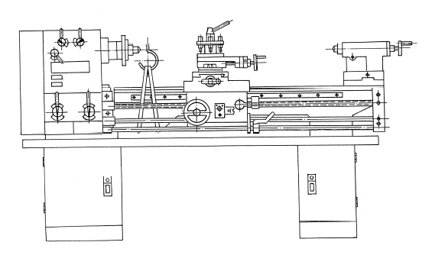
Рис. 2 Положение для подъема станка
2. ОПИСАНИЕ ОСНОВНЫХ УЗЛОВ

РЕДУКТОР

Редуктор устанавливается на корпус станка. Вращательное движение передается на редуктор с помощью клиновидных ремней и ременных шкивов от электродвигателя, установленного на направляющей.

ЗУБЧАТЫЙ СЕКТОР

Зубчатый сектор предназначен для передачи вращения от редуктора к коробке подачи через сменные зубчатые шестерни. Он устанавливается в коробке зубчатого сектора, который закрывается крышкой.

КОРОБКА ПОДАЧИ

Коробка подачи крепится к лицевой стороне корпуса станка, сразу под редуктором. Она включает в себя все механизмы, с помощью которых выполняется регулировка для выбора шагов подачи или нарезания резьбы.

Необходимые регулировки для различных значений шага подачи или нарезания резьбы осуществляется с помощью соответствующих барабанов, расположенных в передней части коробки подачи.

ГРУППА КАРЕТОК И ЕЕ МЕХАНИЗМЫ

Группа кареток предназначена для крепления и перемещения при обработке. Она состоит из пяти основных частей: коробка каретки, планка каретки, нижние салазки, поперечина и верхние салазки.

A. Коробка каретки
Коробка каретки устанавливается на планку каретки. В ней расположены механизмы, которые используются для продольного и поперечного перемещения каретки, а также в качестве механизма для использования гайки шарико-винтовой передачи при нарезании резьбы и механизма для ручного перемещения каретки.

B. Планка каретки
Планка каретки устанавливается на направляющие корпуса. Все остальные детали группы каретки крепятся на планку каретки.

C. Нижние салазки перемещаются на направляющих планки каретки в поперечном направлении. Данное движение может выполняться автоматически или вручную.

D. При необходимости поворота коротких конусов вручную поперечину можно развернуть на 90° по направлению к нижним салазкам в обоих направлениях и закрепить в нужном положении с помощью подходящих болтов и гаек.

E. Верхние салазки, на которые устанавливается четырехпозиционный держатель инструмента, может перемещаться только вручную по направлению к поперечине.

Таким образом, можно обеспечить продольное, поперечное и совмещенное перемещение режущего инструмента.

РЕЗЬБОУКАЗАТЕЛЬ

Данное устройство устанавливается на коробке каретки (без связи с ведущим винтом) для определения шага резьбы.

ЗАДНЯЯ БАБКА

Задняя бабка крепится на направляющие корпуса. Она предназначена для захвата заготовки во время обработки между центров, для сверления при ручной подаче инструмента.

ЛЮНЕТЫ

По дополнительному запросу клиента станок может быть укомплектован дополнительными неподвижными и подвижными люнетами.
Оба типа оснащены скользящими пинолями. Неподвижный люнет крепится на корпусе направляющих, тогда как подвижный люнет крепится на планку каретки.

3. МОНТАЖ СТАНКА

ТРАНСПОРТИРОВКА
Станок перевозится в специальном деревянном ящике (либо с опорами, упакованными отдельно в картон) и крепится к основанию ящика или направляющей с помощью подходящих болтов. Некоторые принадлежности устанавливаются на станок с надлежащим крепежом, иные поставляются упакованными в отдельную коробку или закрепленными на основании ящика.

Места, где необходимо пропустить веревки или цепи во время перемещения упакованного станка, отмечены на упаковке. Учитывайте наличие более тяжелой стороны при транспортировке станка с помощью вильчатого погрузчика.

РАСПАКОВКА
После распаковки станка внимательно проверьте ее общее состояние, наличие и состояние всех принадлежностей, перечисленных в упаковочном листе.

ПОГРУЗОЧНО-РАЗГРУЗОЧНЫЕ РАБОТЫ
Распакованный станок необходимо перемещать только с помощью подходящего крана.
Перед пропусканием веревок в указанных на Рис. 2 местах, извлеките заднюю бабку и каретку и закрепите их в заднем положении для обеспечения необходимого равновесия при подъеме станка. Запрещено ударять станок во время его перемещения, так как это может повлиять на его точность, независимо от наличия или отсутствия видимых дефектов.

Во избежание повреждения краски на некоторых частях станка во время перемещения, поместите защитные прокладки из ткани или иного подходящего материала в нужные места.

ПОДГОТОВКА
Перед монтажом станка на предварительно выбранное место, тщательно очистите его от защитного масла. Соответствующие поверхности станка необходимо промыть керосином или бензином.

Данное защитное масло не следует удалять с помощью твердых предметов или растворителей, которые могут повредить металлическую поверхность или краску станка. Хорошо очищенные поверхности необходимо высушить с помощью сухой ткани и покрыть чистым машинным маслом. Снимите крышку заднего редуктора и очистите все его компоненты и покройте все шестерни густой, нефиксирующей смазкой.

МОНТАЖ, ФУНДАМЕНТ И ВЫРАВНИВАНИЕ
Для обеспечения точной, надежной и бесперебойной работы станка его необходимо монтировать только на подходящем фундаменте и тщательно выровнять. Фундамент готовится из бетона толщиной от 200 до 300 мм в зависимости от прочности грунта.

Распакованный станок необходимо поднять с помощью крана соответствующим способом и, после установки анкерных и выравнивающих болтов, опустить фундамент таким образом, чтобы анкерные болты попали в соответствующие отверстия. Выравнивающие пластины (прокладки) размещаются под выравнивающими болтами. Горизонтальность направляющей проверяется в продольном и поперечном направлениях по отношению к оси станка с помощью уровня точностью ±0,02/1000 мм и ±0,04/1000 мм. После первичного выравнивания станка, залейте отверстия для анкерных болтов и пространство между опорами станка цементной замазкой с соотношением цемента и песка 1:3.

После надлежащего схватывания цемента (3-4 дня) аккуратно и равномерно затяните гайки анкерных болтов.

Выполните повторную проверку выравнивания станка и при необходимости выровняйте станок с помощью выравнивающих болтов.

ПОДКЛЮЧЕНИЕ К ИСТОЧНИКУ ЭЛЕКТРОПИТАНИЯ
Убедитесь, что данные на схеме электрической панели (напряжение и частота источника электропитания) соответствуют напряжению в сети.

Рычаг управления должен оставаться в среднем положении, также нажмите на выключатель для выключения станка.

Убедитесь, что станок должным образом заземлен.

ПУСК В ЭКСПЛУАТАЦИЮ
Перед пуском станка еще раз тщательно очистите его и смажьте в соответствии с Рис. 3a, 3b и 3c – Система смазки.

Проверьте натяжение клиновидного ремня, соединяющего двигатель с колесами низкой скорости. Перетянутый ремень может привести к поломке подшипников, тогда как ослабленный ремень может проскальзывать, поэтому его регулировка необходима.

Пуск станка выполняется в следующем порядке:
Вручную проверьте движение всех механизмов. Оно должно быть плавным. Проверьте исправность всех органов управления.

Наполните емкость системы охлаждения указанной охлаждающей жидкостью (дополнительная принадлежность, подлежит отдельному заказу). Включите главный электродвигатель.

После одного часа работы станка проверьте уровень масла в баках и при необходимости долейте нужное количество.

Через две смены работы станка проверьте натяжение клиновидных ремней.

Рис. 3а Система смазки
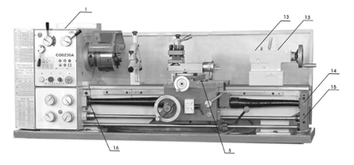
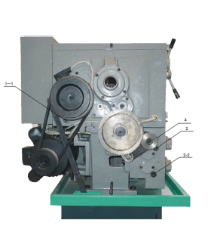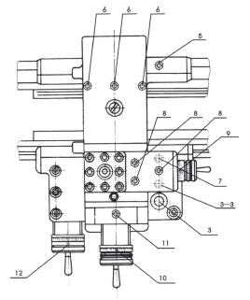
Рис. 3b Система смазки Рис. 3c Система смазки

1.4. СЕРВИСНОЕ ОБСЛУЖИВАНИЕ СТАНКА

СМАЗКА

Бесперебойная работа станка зависит от его сервисного обслуживания. Особо важным является регулярная смазка всех рабочих деталей станка рекомендованными смазочными материалами. Данные смазочные материалы перечислены на Рис. 3a, 3b и 3c – Система смазки.

Передняя бабка (см. Рис. 3a, 3b и 3c) смазывается путем вбрызгивания масла. Масло можно залить после снятия крышки с комбинированного слива масла с масляным фильтром (п. 1), расположенного в кожухе передней бабки. Слив масла производится путем отвинчивания крышки (п. 1—1) маслосливной трубы. При необходимости замены масла необходимо тщательно очистить переднюю бабку с помощью керосина. При заливке нового масла, его уровень должен быть в середине окошка для проверки уровня масла. Дисковые муфты и передние подшипники основного шпинделя смазываются с помощью масляной канавки.
Масло подается в коробку подачи через отверстие (п. 2), расположенного с его левой (коробка подачи типа III) и правой сторон (коробки подачи типа I и II) (вид спереди). Количество масла также должно быть таким, чтобы его уровень был в середине окошка для проверки уровня масла. Слив масла выполняется с помощью пробки (п. 2--2).

Муфту сменных шестеренок для зубчатого сектора необходимо смазывать каждый день с помощью подходящей масленки. Сменные шестерни должны быть смазаны маслом один раз в рабочую смену.

Коробка каретки смазывается через обычное отверстие (п. 3), откуда масло попадает в бак, общий для всей коробки. С помощью соответствующих канавок масло подается дальше на нужные подшипники, тогда как часть масла капает на дно коробки, откуда происходит смазка шестеренок. Масло сливается с помощью масляной пробки (п. 3--3).

Каретка и поверхность направляющих скольжения смазываются с помощью соответствующих масленок (п. 6), вставленных в каретку и поперечные салазки (п. 8). Подшипник электродвигателя необходимо тщательно очищать и наполнять новой смазкой каждые 6 месяцев. Все трущиеся поверхности каретки, подвижные бабки и линейные конусы необходимо смазывать с помощью масленки в соответствии с системой смазки. Точки смазки отмечены на Рис. 3a, 3b и 3c – Система смазки.

РЕКОМЕНДОВАННЫЕ СМАЗОЧНЫЕ ВЕЩЕСТВА

Для нормальных и иных климатических условий Форма 2

Узел | Точка смазки | Метод смазывания | Смазочное вещество | Периодичность смазки
Передняя бабка | Шестерни и подшипники.  Передний подшипник шпинделя.  Задний подшипник шпинделя.  Подшипник ременного шкива | Внутрь | Машинное масло | Замена масла: -- в первый раз – через 30 дней работы станка; далее – раз в 360 дней
Коробка подачи | Шестерни, подшипники и все механизмы | Внутрь | Машинное масло | Замена масла: -- в первый раз – через 30 дней работы станка; далее – раз в 360 дней
Каретка | Шестерни, подшипники и все механизмы | Внутрь | Машинное масло | Замена масла: -- в первый раз – через 30 дней работы станка; далее – раз в 360 дней
Зубчатый сектор | Сменные шестерни.  Неподвижный вал зубчатого сектора | Вручную | Машинное масло  Смазка «L» | Раз в смену  Раз в смену
Направляющая каретка | Направляющие станины корпуса.  Направляющие скольжения | Вручную с помощью масленок | Машинное масло | Раз в смену
Поперечная каретка | Суппорт винта в направляющей скольжения.  Поперечный шнек каретки | Вручную, заполнить масляный бак, расположенный в каретке | Машинное масло | Раз в смену
Крестовидная каретка | Направляющие станины каретки.  Направляющие станины крестовидной каретки. Винт крестовидной каретки. Держатель инструмента | Вручную | Машинное масло | Раз в смену
Задняя бабка | Гильза винта суппорта | Вручную | Машинное масло | Раз в смену
Пульт |  | Вручную | Машинное масло | Раз в смену
5. ЭКСПЛУАТАЦИЯ СТАНКА

ПУСК В ЭКСПЛУАТАЦИЮ

После выполнения предыдущих инструкций станок готов к работе. Подключение к источнику электропитания выполняется с помощью главного переключателя. Включенная контрольная лампа показывает, что станок подключен к сети электропитания.

Все скорости при различных положениях рычагов указаны на паспортной табличке.

При пуске станка убедитесь, что все шестеренки зацеплены должным образом.

Это можно обеспечить, переключив рукоятки в их фиксированное положение.

СМЕНА ШЕСТЕРЕНОК ВЫПОЛНЯЕТСЯ ТОЛЬКО ПРИ ПРОСТОЕ.

Выбор режима работы станка осуществляется с помощью паспортной таблички скоростей.

При пробном пуске станка выберите низкую скорость с помощью рычага выбора скорости и дайте станку поработать не менее 20 минут, затем постепенно увеличьте скорость до наивысшей, позволив станку поработать по 5 минут на каждой скорости.

НАРЕЗАНИЕ РЕЗЬБЫ И РАБОЧАЯ ПОДАЧА

Коробка подачи приходит в движение от вала V редуктора посредством набора сменных шестеренок. Если рукоятка 3 (Рис. 6) помещена в ее правое положение, станок установлен для нарезания правосторонней резьбы. Если эта рукоятка помещена в ее левое положение, станок установлен для нарезания левосторонней резьбы.

Для подготовки станка к нужной подаче нет необходимости устанавливать в зубчатый сектор набор других сменных шестеренок.

Различные значения подачи и нарезания резьбы можно получить путем различных настроек зубчатого сектора А (Рис.4) и изменения положения барабанов В (Рис.4). Для замены шестерен необходимо выкрутить винты и гайки С (Рис.4)
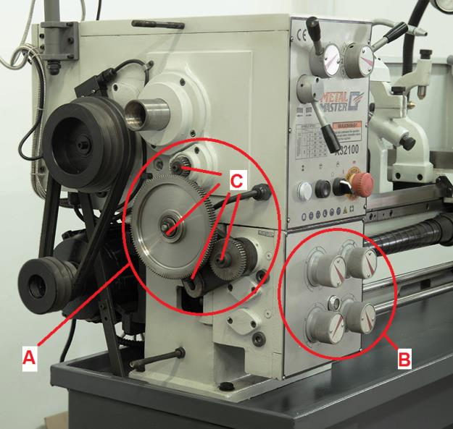
Рис.4. Гитара зубчатых колес
Все настройки зубчатых секторов и различные положения барабанов / рукояток отображены на паспортной табличке для нарезания резьбы и рабочих подач (Рис.5).
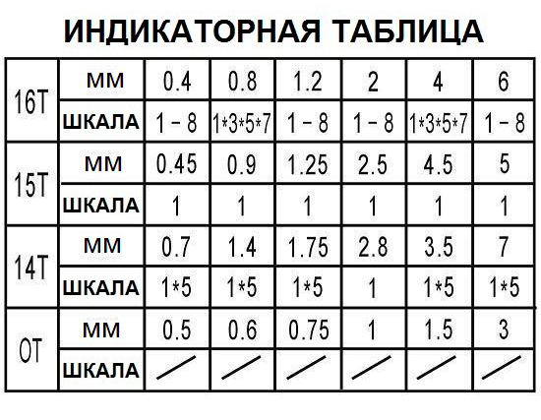
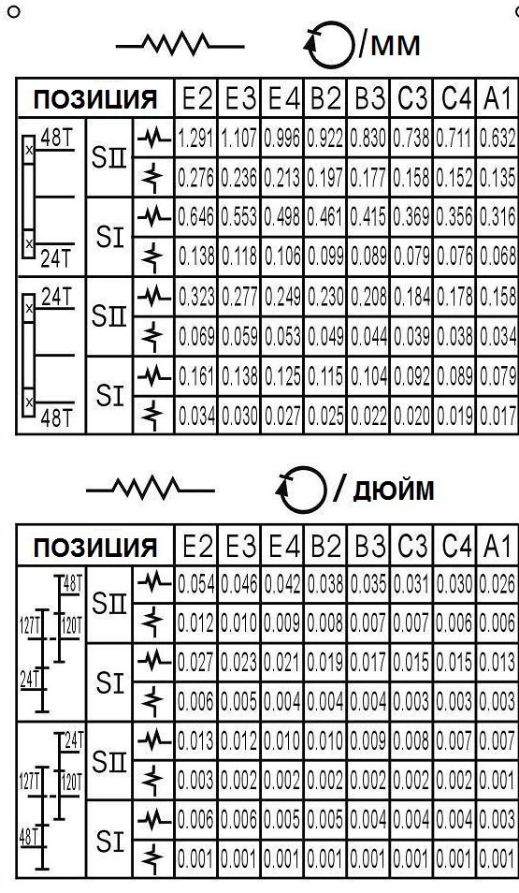
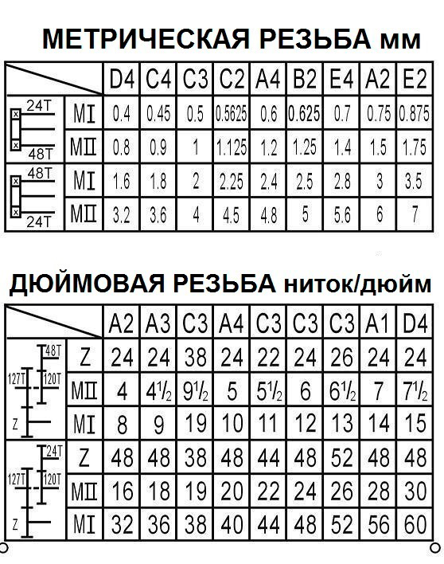
Рис.5. Таблица резьб и подач
Для выбора нарезаемой резьбы или подачи необходимо установить барабаны (Рис.5б) коробки подач в положение, соответствующее таблицы Рис.5. На рис.5а. представлено описание работы с таблицей скоростей и подач (Рис.5)
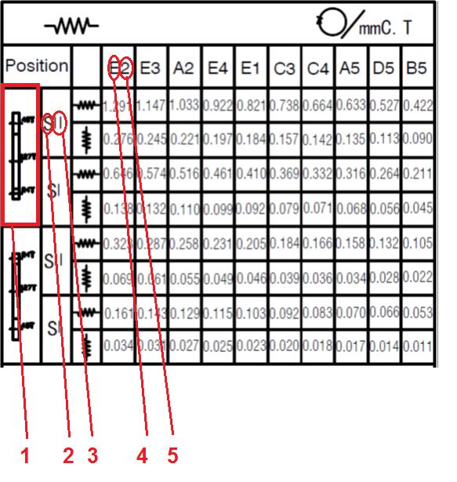 | Рис.5а.  Описание работы с таблицей резьб и подач  - Настройка гитары зубчатых колес;  - Положение барабана А (Рис.5б)  - Положение барабана В  (Рис.5б)  - Положение барабана С  (Рис.5б)  - Положение барабана D  (Рис.5б)
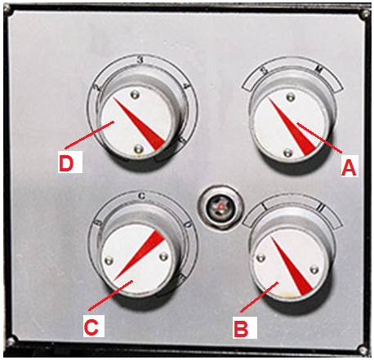 | Рис.5б.  Барабаны коробки подач.

КОРОБКА ПОДАЧИ:

Выберите рукоятку 4 для подачи или нарезания резьбы. Рукоятки / барабаны 5, 6, 21 предназначены для управления скоростью коробки подачи.

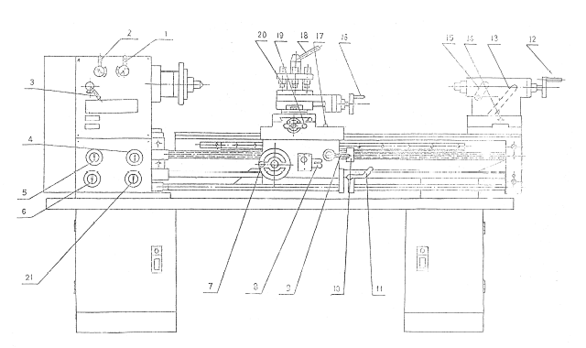
Рис. 6 Рычаги управления коробки питания типа III

Отрегулируйте зазор гайки на каретке (см. Рис. 7). Вращайте п. 1 на гайке для перемещения седла и необходимого хода.

Способ крепежа патрона и защитной пластины указан на Рис. 8. Соединение шпинделя и патрона или защитной пластины осуществляется с помощью замка с D-образными кулачками. При монтаже поместите три вытяжных стержня патрона или защитной пластины в три отверстия на лицевой части шпинделя, затем поверните три зубца с помощью гаечного ключа с квадратной головкой. При повороте зубцов по часовой стрелке патрон или защитная пластина будет зафиксирована, при повороте зубцов против часовой стрелки до определенной точки, патрон или защитную пластину можно будет отсоединить.
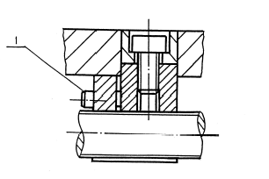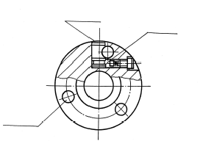
Рис. 8 Структура замка патрона или защитной пластины
Отверстие
Шпилька
Кулачковый замок
Рис. 7 Регулировка зазора горизонтальной гайки подачи

ДЕТАЛИ
Форма 3
№ | Название | Материал | Монтаж | Примечание
1 | Гайка подачи | ZQSn6-6-3 | 1 | CQ6230-5104
2 | Контргайка | ZQSn6-6-3 | 1 | CQ6230-4003
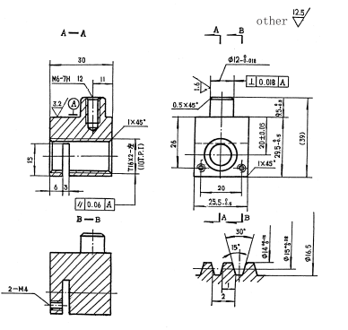
иное
Рис. 9 Материал гайки подачи

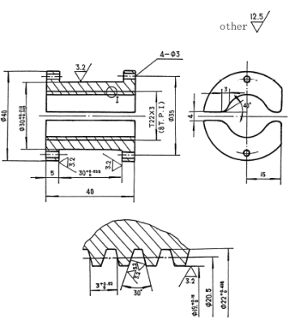
иное
Рис. 10 Материал контргайки

2.6. РЕГУЛИРОВКА МЕХАНИЗМА

Все механизмы регулируются и проверяются на заводе-изготовителе. После продолжительного срока эксплуатации некоторые механизмы необходимо отрегулировать ввиду износа трущихся поверхностей. Регулировку и настройку различных механизмов также необходимо осуществлять после каждого выполненного ремонта. Рекомендуется, чтобы данные регулировки выполняли квалифицированные специалисты в соответствующих сервисных службах.

7. БЕЗОПАСНОСТЬ
Все операторы станка должны постоянно осознавать угрозы безопасности, связанные с эксплуатацией станка и должны знать все меры предосторожности, которые необходимо принять во избежание случайных случаев и травм.
Далее перечислены некоторые важные правила техники безопасности при использовании станка:
- Правильная одежда играет важную роль, необходимо снять кольца и часы, закатать рукава выше локтей.
- Всегда останавливайте станок при выполнении регулировок.
- Не изменяйте скорость шпинделя до полной остановки станка.
- Проявляйте осторожность при работе с острыми режущими предметами, центрами и сверлами.
- Убирайте патронные ключи и гаечные ключи перед эксплуатацией станка.
- Всегда используйте защиту для глаз.
- Проявляйте осторожность при обращении с тяжелым патроном. Защитите направляющие станка с помощью деревянного бруска при монтаже патрона.
- Перед эксплуатацией станка необходимо знать, где находится кнопка аварийного выключения.
- Используйте плоскогубцы или щетку для удаления стружек, ни в коем случае не делайте этого руками.
- Запрещается нагибаться над станком и облокачиваться на него.
- Запрещается класть инструменты прямо на направляющие. При отсутствии отдельного стола, уложите на направляющие широкую доску с зажимом с каждой стороны.
- Инструменты должны провисать как можно меньше времени.
- Запрещается измерять работу при работе станка.
- Обработку рабочих заготовок допускается производить только напильником с рукояткой.
- Выполняйте обработку напильником с помощью левой руки, если возможно.
- Обеспечьте защиту направляющих при шлифовке или обработке напильником.
- Используйте две руки при шлифовке заготовки. Не оборачивайте наждачную бумагу или шкурку вокруг заготовки.

8. УХОД ЗА СТАНКОМ И ЕГО ТЕХНИЧЕСКОЕ ОБСЛУЖИВАНИЕ

Токарные станки являются высокоточным оборудованием, предназначенным для круглосуточной работы при должной эксплуатации и техническом обслуживании. Токарные станки необходимо смазывать, а также проверять их регулировку перед эксплуатацией. Ненадлежащее смазывание либо незатянутые гайки и болты могут привести к повышенному износу и опасным условиям эксплуатации.
- Направляющие станка являются точными отшлифованными поверхностями и не должны использоваться в качестве стола для иных инструментов. Направляющие должны содержаться в чистоте и не содержать песка и грязи.
- Шарико-винтовую передачу и шестерни необходимо часто проверять на предмет отсутствия металлической стружки, которая может попасть в шестереночный механизм.
- Перед эксплуатацией проверьте станок на предмет отсутствующих деталей или срезных шпилек. См. руководство по эксплуатации перед подъемом станка.
- Смонтированный станок необходимо аккуратно выровнять перед эксплуатацией, во избежание вибраций и шатания.
- При транспортировке станка из обычного цеха его необходимо защитить от пыли, перегрева и переохлаждения.
- При работе в пыльных условиях необходимо часто менять смазку.
- Эксплуатируя станок при высоких температурах, проявляйте осторожность во избежание перегрева мотора или повреждения уплотнителей.
- Эксплуатируя станок при низких температурах, работайте на низких скоростях.
- Слегка смазывайте все салазки перед работой. Сменные шестерни и шарико-винтовые передачи также необходимо слегка смазывать смазкой на литиевой основе.
- Во время эксплуатации металлические осколки, попадающие на скользящие поверхности, необходимо регулярно удалять. Также необходимо выполнять тщательный осмотр, чтобы предотвратить попадание металлической стружки между седлом инструмента станка и направляющими станины станка.
- После ежедневной эксплуатации уберите всю стружку, очистите разные части инструментов станка и нанесите машинное масло, чтобы не допустить коррозию.
- Для поддержания точности обработки необходимо обслуживать центр токарного станка, поверхность инструмента станка, патрона, направляющих и не допускать механических повреждений и износа ввиду повреждения направляющих.
- При обнаружении повреждений необходимо незамедлительно выполнить техническое обслуживание.

ВНИМАНИЕ: перед выполнением любых проверок, операций по ремонту или техническому обслуживанию, необходимо выключить главный выключатель и убедиться, что станок не находится под напряжением.
Масло, смазка и чистящие вещества являются загрязняющими веществами, поэтому запрещается утилизировать их через канализацию или с бытовыми отходами. Утилизация данных веществ должна осуществляться в соответствии с действующими законодательными актами по защите окружающей среды. Ветошь для протирки, загрязненная маслом, смазкой или чистящими веществами является легко воспламеняемой. Соберите всю ветошь для чистки или вату для чистки в отдельный подходящий контейнер и утилизируйте их способом, безопасным для окружающей среды. Запрещается их утилизация с бытовыми отходами!

ТРАНСМИССИОННАЯ СИСТЕМА И ДЕТАЛИ (См. Рис. 11)
Форма 4
Детали | № детали | Вид | Кол-во зубцов резьбы | Индекс шага | Угол давления | Материал | Примечание
Передняя бабка | 1 | Шестерня | 42 | M2 | 20° | 45 | 2013
Передняя бабка | 2 | Шестерня | 23 | M2 | 20° | 45 | 2018
Передняя бабка | 3 | Шестерня | 47 | M2 | 20° | 45 | 2019
Передняя бабка | 4 | Шестерня | 36 | M2 | 20° | 45 | 2021
Передняя бабка | 5 | Шестерня | 55 | M2 | 20° | 45 | 2020
Передняя бабка | 6 | Шестерня | 31 | M2 | 20° | 45 | 2022
Передняя бабка | 7 | Шестерня | 45 | M2 | 20° | 45 | 2016
Передняя бабка | 8 | Шестерня | 58 | M2 | 20° | 45 | 2015
Передняя бабка | 9 | Шестерня | 21 | M2 | 20° | 45 | 2017
Передняя бабка | 10 | Шестерня | 45 | M2 | 20° | 45 | 2008
Передняя бабка | 11 | Шестерня | 59 | M2 | 20° | 45 | 2029
Передняя бабка | 12 | Шестерня | 46 | M2 | 20° | 45 | 2030
Передняя бабка | 13 | Шестерня | 83 | M2 | 20° | 45 | 2031
Передняя бабка | 14 | Парная шестерня | 45 | M2 | 20° | 45 | 2026
Передняя бабка | 14 | Парная шестерня | 40 | M2 | 20° | 45 | 2026
Передняя бабка | 15 | Шестерня | 40 | M2 | 20° | 45 | 2032
Передняя бабка | 15 | Шестерня | 45 | M2 | 20° | 45 | 2032
Коробка подачи | 16 | Шестерня | 24 | M2.25 | 20° | 45 | 3029B
Коробка подачи | 17 | Шестерня | 16 | M2.25 | 20° | 45 | 3031B
Коробка подачи | 18 | Шестерня | 18 | M2.25 | 20° | 45 | 3032B
Коробка подачи | 19 | Тройная шестерня | 18 | M2.25 | 20° | 45 | 3005B
Коробка подачи | 19 | Тройная шестерня | 18 | M2.25 | 20° | 45 | 3005B
Коробка подачи | 19 | Тройная шестерня | 18 | M2.25 | 20° | 45 | 3005B
Коробка подачи | 20 | Шестерня | 20 | M2.25 | 20° | 45 | 3003B
Коробка подачи | 21 | Шестерня | 28 | M2.25 | 20° | 45 | 3002B
Коробка подачи | 22 | Шестерня | 27 | M2.25 | 20° | 45 | 3027C
Коробка подачи | 23 | Шестерня | 21 | M2.25 | 20° | 45 | 3025C
Коробка подачи | 24 | Шестерня | 21 | M2.25 | 20° | 45 | 3018C
Коробка подачи | 25 | Парная шестерня | 18 | M2.25 | 20° | 45 | 3026C
Коробка подачи | 25 | Парная шестерня | 30 | M2.25 | 20° | 45 | 3026C
Коробка подачи | 26 | Шестерня | 22 | M2.25 | 20° | 45 | 3007C
Коробка подачи | 27 | Парная шестерня | 15 | M2.25 | 20° | 45 | 3006C
Коробка подачи | 27 | Парная шестерня | 22 | M2.25 | 20° | 45 | 3006C
Коробка подачи | 28 | Шестерня | 23 | M2.25 | 20° | 45 | 3009B
Коробка подачи | 29 | Шестерня | 17 | M2.25 | 20° | 45 | 3016C
Коробка подачи | 30 | Шестерня | 15 | M2.25 | 20° | 45 | 3014C

Продолжение
Фартук | 31 | Шестерня | 11 | M2.25 | 20° | 45 | 4028
Фартук | 32 | Зубчатая рейка |  | M2.25 | 20° | 45
Фартук | 33 | Шарико-винтовая передача | Одинарная нарезка | 8TPL или 3 мм | 29° или 30° | 45
Фартук | 34 | Контргайка | Одинарная нарезка |  |  | ZQSn6-6-3
Фартук | 35 | Червяк | Одинарная нарезка | MS2 | 20° | 45
Фартук | 36 | Червячная передача | 24 | MS2 | 20° | ZQSn6-6-3 | 4017
Фартук | 37 | Шестерня | 15 | M2 | 20° | 45 | 4030
Фартук | 38 | Шестерня | 50 | M2 | 20° | ZQSn6-6-3 | 4029
Фартук | 39 | Шестерня | 25 | M2 | 20° | 45 | 4014
Фартук | 40 | Гайка | Одинарная нарезка | 10TPL, 2 мм |  | ZQSn6-6-3 | Левосторонняя резьба
Фартук | 41 | Винт | Одинарная нарезка | 10TPL, 2 мм |  | 45
Фартук | 42 | Шестерня | 14 | М2 | 20° | 45 | 4019
Фартук | 43 | Шестерня | 51 | М2 | 20° | 45 | 4013
Фартук | 44 | Шестерня | 43 | М2 | 20° | 45 | 5127
Фартук | 45 | Шестерня | 25 | М2 | 20° | 45 | 4010
Фартук | 46 | Шестерня | 48 | М2 | 20° | 45 | 4012
Фартук | 47 | Винт | Одинарная нарезка | 10TPL, 2 мм |  | 45
Фартук | 48 | Гайка | Одинарная нарезка | 10TPL, 2 мм |  | ZQSn6-6-3
Задняя бабка | 49 | Стержневой винт | Одинарная нарезка | 10TPL, 2 мм |  | 45 | Левосторонняя резьба
Задняя бабка | 50 | Гайка | Одинарная нарезка | 10TPL, 2 мм |  | ZQSn6-6-3 | Левосторонняя резьба
Сменная шестерня |  | Шестерня | 22 | M1.25 | 20° |  | 3076C
Сменная шестерня |  | Шестерня | 24 | M1.25 | 20° | 45 | 2002C
Сменная шестерня |  | Шестерня | 26 | M1.25 | 20° | 45 | 3075C
Сменная шестерня |  | Шестерня | 44 | M1.25 | 20° | 45 | 3077C
Сменная шестерня |  | Шестерня | 48 | M1.25 | 20° | 45 | 3039C
Сменная шестерня |  | Шестерня | 52 | M1.25 | 20° | 45 | 3039C
Сменная шестерня |  | Парная шестерня | 127(120) | M1.25 | 20° | 45 | 3078C

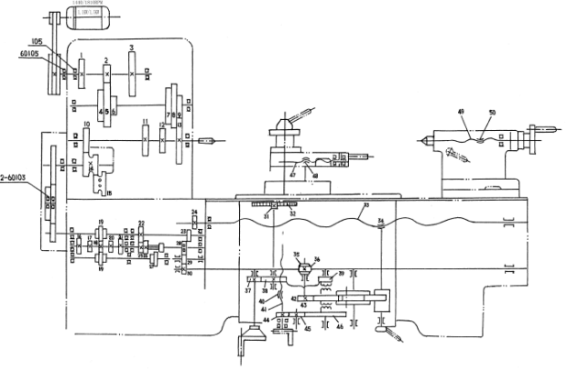
Рис. 11 Кинематическая схема

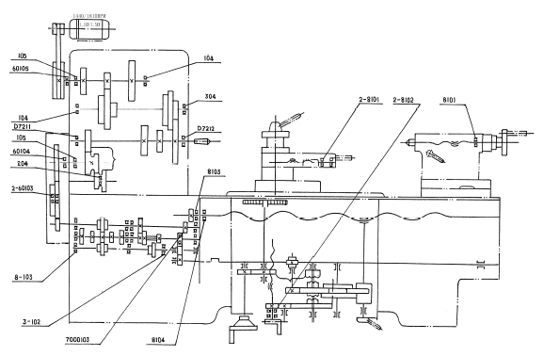
Рис. 12 Распределение подшипников

ПОДШИПНИКИ (См. Рис. 12)
Форма 5
ТИП | Наименование | Спецификация | Кол-во | Место установки
60104 | Однорядный шарикоподшипник | 20 x 42 x12 | 1 | Передняя бабка
60105 | Однорядный шарикоподшипник с экраном | 25 x 47 x12 | 1 | Передняя бабка
304 | Однорядный шарикоподшипник с экраном | 20 x 52 x 15 | 1 | Передняя бабка
104 | Однорядный шарикоподшипник | 20 x 42 x 12 | 2 | Передняя бабка
105 | Однорядный шарикоподшипник | 25 x 17 x 12 | 2 | Передняя бабка
204 | Однорядный шарикоподшипник | 20 x 47 x 14 | 1 | Передняя бабка
D7211 | Конический роликоподшипник | 55 x 100 x 22 | 1 | Передняя бабка
D7212 | Конический роликоподшипник | 60 x 110 x 22 | 1 | Передняя бабка
102 | Однорядный шарикоподшипник | 15 x 32 x 9 | 3 | Коробка подачи
103 | Однорядный шарикоподшипник | 17 x 35 x 10 | 8 | Коробка подачи
7000103 | Однорядный шарикоподшипник | 17 x 35 x 8 | 1 | Коробка подачи
8103 | Однорядный опорный подшипник | 17 x 32 x8 | 1 | Коробка подачи
8104 | Однорядный опорный подшипник | 20 x 35 x 10 | 1 | Коробка подачи
8101 | Однорядный опорный подшипник | 12 x 26 x 9 | 2 | Каретка
8102 | Однорядный опорный подшипник | 15 x 28 x 9 | 2 | Каретка
8101 | Однорядный опорный подшипник | 12 x 26 x 8 | 1 | Задняя бабка
60103 | Однорядный шарикоподшипник | 17 x 35 x 10 | 2 | Сменная шестерня

СХЕМА ЭЛЕКТРИЧЕСКАЯ

Схема электрическая на питание станка 220В
Схема электрическая на питание станка 380В

СХЕМА ДЕТАЛЕЙ И ПЕРЕЧЕНЬ ДЕТАЛЕЙ

ПОДЛЕЖИТ ИЗМЕНЕНИЮ БЕЗ ПРЕДВАРИТЕЛЬНОГО УВЕДОМЛЕНИЯ

СОДЕРЖАНИЕ
УЗЕЛ СТАНИНЫ 33
ПЕРЕДНЯЯ БАБКА 34
РЕДУКТОР 37
РЕДУКТОР-I 40
РЕДУКТОР - II 43
РЕДУКТОР – III 46
ЛЕВЫЙ ФАРТУК 49
СЛОЖНЫЙ СУППОРТ 53
ЗАДНЯЯ БАБКА 57
СМЕННЫЕ ШЕСТЕРНИ 58
УЗЕЛ ПЕРЕКЛЮЧАТЕЛЯ УПРАВЛЕНИЯ 59
УЗЕЛ СТАНИНЫ И ПРИВОДА 60
СПЕЦИАЛЬНЫЕ ПРИНАДЛЕЖНОСТИ 61
НЕПОДВИЖНЫЙ ЛЮНЕТ 64
ПОДВИЖНОЙ ЛЮНЕТ 65
УСТРОЙСТВО ПОЗИЦИОНИРОВАНИЯ 66
ЗАЩИТНОЕ ОГРАЖДЕНИЕ 68

УЗЕЛ СТАНИНЫ

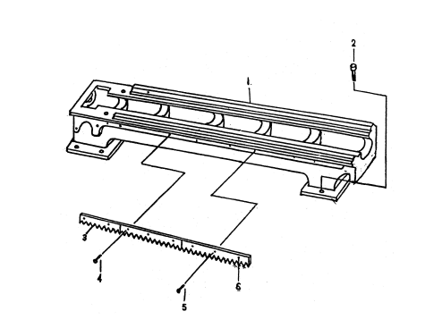

УЗЕЛ СТАНИНЫ
№ | НАИМЕНОВАНИЕ | КОЛ-ВО | ПРИМЕЧАНИЕ | № | НАИМЕНОВАНИЕ | КОЛ-ВО | ПРИМЕЧАНИЕ
1 | Станина станка | 1 | 10047 | 1 | Винт | 6 | М6 х 15
2 | Винт | 6 | М12 х 40 | 2 | Штифт | 6 | 5 х 20
3 | Зубчатая рейка | 1 | 1009 | 3 | Зубчатая рейка | 2 | 1011

ПЕРЕДНЯЯ БАБКА

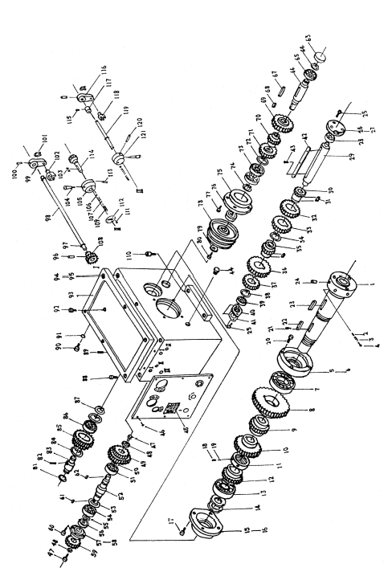

ПЕРЕДНЯЯ БАБКА
№ | НАИМЕНОВАНИЕ | КОЛ-ВО | ПРИМЕЧАНИЕ | № | НАИМЕНОВАНИЕ | КОЛ-ВО | ПРИМЕЧАНИЕ
1 | Шпиндель | 1 | 2034 | 34 | Стопорное кольцо | 1
2 | Штифт | 3 | 2035 | 35 | Шестерня | 1 | 2022
3 | Пружина | 3 | 0,6x4x22 | 36 | Шестерня | 1 | 2020
4 | Винт | 3 | M8x16 | 37 | Шестерня | 1 | 2021
5 | Крышка | 1 | 2038 | 38 | Стопорное кольцо | 1
6 | Масляный сальник | 1 | 2006 | 39 | Подшипник | 1 | 6104
7 | Подшипник | 1 | D7212 | 40 | Крышка | 1 | 2009
8 | Шестерня | 1 | 2031 | 41 | Масляный сальник | 1 | 2009A
9 | Шестерня | 1 | 2030 | 42 | Ключ | 1 | 8x108
10 | Шестерня | 1 | 2029 | 43 | Винт | 2 | M3x8
11 | Гайка | 1 | 2024 | 44 | Масляный сальник | 1
12 | Шестерня | 1 | 2008 | 45 | Передняя панель | 1 | 2055
13 | Подшипник | 1 | D7212 | 46 | Винт | 6 | M3x8
14 | Гайка | 2 | 2007 | 47 | Винт | 2 | M6x12
15 | Крышка | 1 | 2005A | 48 | Шайба | 2 | 2003
16 | Масляный сальник | 1 | 2023 | 49 | Шестерня | 2 | 2026
17 | Винт | 4 | M8x16 | 50 | Стопорное кольцо | 1 | 25
18 | Винт | 2 | M8x8 | 51 | Подшипник | 1
19 | Муфта | 2 | 2025 | 52 | Вал | 1 | 2027a
20 | Винт | 4 | M8x16 | 53 | Стопорное кольцо | 1 | 42
21 | Винт | 2 | M3x8 | 54 | Подшипник | 1
22 | Ключ | 1 | 8x45 | 55 | Стопорное кольцо | 1 | 20
23 | Ключ | 1 | 8x80 | 56 | Масляный сальник | 1 | D20x40x10
24 | Вал | 3 | 2037 | 57 | Крышка | 1 | 2004A
25 | Винт | 5 | M8x16 | 58 | Масляный сальник | 2 | 2066
26 | Крышка | 1 | 2040 | 59 | Шестерня | 1 | 2002B
27 | Масляный сальник | 1 | 2028 | 60 | Винт | 3 | M6x115
28 | Подшипник | 1 |  | 61 | Ключ | 1 | C5x8
29 | Вал | 1 | 2039 | 62 | Ключ | 1 | C5x20
30 | Шестерня | 1 | 2017 | 63 | Крышка | 1 | 2063
31 | Ключ | 2 | 5x18 | 64 | Стопорное кольцо | 1
32 | Шестерня | 1 | 2015 | 65 | Подшипник | 1
33 | Шестерня | 1 | 2016 | 66 | Вал | 1 | 2010B

№ | НАИМЕНОВАНИЕ | КОЛ-ВО | ПРИМЕЧАНИЕ | № | НАИМЕНОВАНИЕ | КОЛ-ВО | ПРИМЕЧАНИЕ
67 | Ключ | 1 | 5x80 | 95 | Передняя бабка | 1 | 2033
68 | Ключ | 1 | C5x24 | 96 | Штифт | 2 | 4x24
69 | Шестерня | 1 | 2019 | 97 | Масляный сальник | 7 | 16x2.4
70 | Шестерня | 1 | 2018 | 98 | Вал | 2 | 2046
71 | Шестерня | 1 | 2013 | 99 | Рычаг переключения | 2 | 2042
72 | Стопорное кольцо | 1 | 47 | 100 | Штифт | 3 | 4x24
73 | Подшипник | 2 |  | 101 | Стопорное кольцо | 3
74 | Стопорное кольцо | 1 |  | 102 | Переключатель | 2 | 2041
75 | Крышка | 1 | 2012B | 103 | Ключ | 2 | 5x16
76 | Масляный сальник | 1 | D25x40x10 | 104 | Рукоятка | 3 | 2058
77 | Винт | 4 | M6x20 | 105 | Выступ | 2 | 2059
78 | Шкив | 1 | 2014 | 106 | Шаровая | 4
79 | Шайба | 1 | 2011 | 107 | Пружина | 4 | 1x6x20
80 | Винт | 1 | M8x20 | 108 | Шестерня | 2 | 2047
81 | Масляный сальник | 1 |  | 109 | Винт | 4 | M8x8
82 | Винт | 1 | M6x8 | 110 | Винт | 2 | M12x25
83 | Вал | 1 | 2001 | 111 | Винт | 4 | M3x6
84 | Стопорное кольцо | 2 | 47 | 112 | Передняя панель | 2 | 2060
85 | Шестерня | 1 | 2032 | 113 | Винт | 2 | M6x20
86 | Подшипник | 1 |  | 114 | Шестерня | 2 | 2061
87 | Стопорное кольцо | 1 |  | 115 | Винт | 1 | M6x8
88 | Винт | 6 | М6х30 | 116 | Рычаг переключения | 1 | 2054A
89 | Винт | 2 | M6x20 | 117 | Манжет | 1 | 2079
90 | Винт | 1 | M16x1.5 | 118 | Переключатель | 1 | 2048
91 | Масляный сальник | 1 | 16x2.4 | 119 | Вал | 1 | 2052
92 | Винт | 1 | M16x1.5 | 120 | Штифт | 1 | 5x40
93 | Крышка | 1 | 2040 | 121 | Выступ | 1 | 2051
94 | Масляный сальник | 1 | 2062

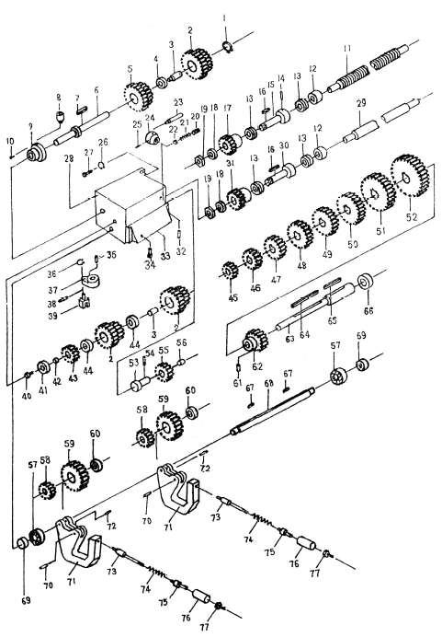

РЕДУКТОР
РЕДУКТОР
№ | НАИМЕНОВАНИЕ | КОЛ-ВО | ПРИМЕЧАНИЕ | № | НАИМЕНОВАНИЕ | КОЛ-ВО | ПРИМЕЧАНИЕ
1 | Масляный стакан | 1 |  | 21 | Выступ | 1 | 2057
2 | Стопорное кольцо | 1 |  | 22 | Штифт | 1 | 5x40
3 | Шестерня | 3 | 3015 | 23 | Редуктор | 1 | 3001
4 | Втулка | 3 | 3016 | 24 | Винт | 3 | M8x8
5 | Шайба | 1 | 3024 | 25 | Пружина | 2 | 1 x4,5x7
6 | Шестерня | 1 | 3023 | 26 | Кольцо стопорное | 2
7 | Вал | 1 | 3022 | 27 | Винт | 2 | M10x30
8 | Ключ | 1 | 5x10 | 28 | Стопорная шайба | 2
9 | Крышка | 1 | 3031 | 29 | Ходовой винт | 1 | 1006
10 | Винт | 3 | M6x16 | 30 | Вал | 1 | 3047
11 | Ходовой винт | 1 | 1005 | 31 | Шестерня | 1 | 3004
12 | Кожух | 2 | 3084 | 32 | Пластина | 1 | 3029
13 | Подшипник | 4 | 8103 | 33 | Винт | 4 | M6x16
14 | Штифт | 2 | 5x35 | 34 | Вал | 1 | 3039
15 | Вал | 1 | 3028 | 35 | Стопорное кольцо | 1
16 | Ключ | 2 | 5x14 | 36 | Рычаг переключения | 1 | 3040
17 | Шестерня | 1 | 3026 | 37 | Штифт | 1 | 5x30
18 | Гайка | 4 | M12 | 38 | Переключатель | 1 | 3041
19 | Шайба | 4 | 3025 | 39 | Втулка | 1 | 3019
20 | Рычаг | 1 | 6056 | 40 | Винт | 1 | M6x12

№ | НАИМЕНОВАНИЕ | КОЛ-ВО | ПРИМЕЧАНИЕ | № | НАИМЕНОВАНИЕ | КОЛ-ВО | ПРИМЕЧАНИЕ
41 | Шайба | 1 | 3021 | 61 | Штифт | 1
42 | Шестерня | 2 | 3018 | 62 | Шестерня | 1 | 3027
43 | Шайба | 2 | 3017 | 63 | Вал | 1 | 3020
44 | Шестерня | 1 | 3012 | 64 | Ключ | 1 | 5x75
45 | Шестерня | 1 | 3011 | 65 | Ключ | 1 | 3042
46 | Шестерня | 1 | 3010 | 66 | Верхняя часть | 1 | 3043
47 | Шестерня | 1 | 3009 | 67 | Ключ | 2 | 3014
48 | Шестерня | 1 | 3008 | 68 | Вал | 1 | 3003
49 | Шестерня | 1 | 3007 | 69 | Штифт | 2 | 5x18
50 | Шестерня | 1 | 3006 | 70 | Верхняя часть | 2 | 3002
51 | Шестерня | 1 | 3005 | 71 | Винт | 2 | M6x5
52 | Шестерня | 2 | 3044 | 72 | Вал | 2 | 3051
53 | Штифт | 4 | 6x25 | 73 | Вал | 2 | 3054
54 | Шестерня | 2 | 3045 | 74 | Пружина | 2 | 1x8x47
55 | Втулка | 1 | 3046 | 75 | Муфта | 2 | 2053
56 | Подшипник | 2 |  | 76 | Корпус | 2 | 3055
57 | Шестерня | 1 | 3013 | 77 | Гайка | 2 | M6
58 | Шестерня | 2 | 3049
59 | Втулка | 2 | 3050
60 | Рычаг переключателя | 2 | 3052

РЕДУКТОР-I

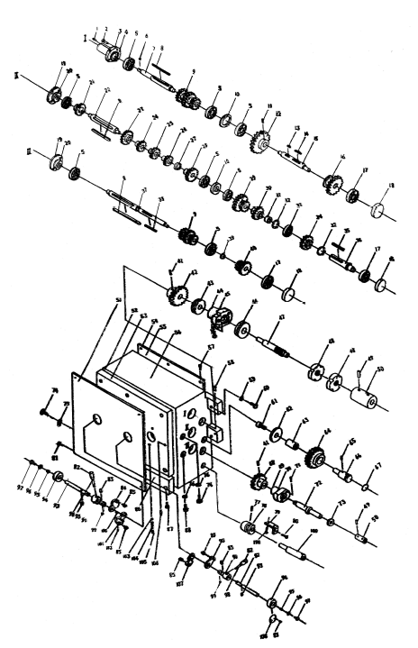

РЕДУКТОР-I
№ | НАИМЕНОВАНИЕ | КОЛ-ВО | ПРИМЕЧАНИЕ | № | НАИМЕНОВАНИЕ | КОЛ-ВО | ПРИМЕЧАНИЕ
1 | Масляный стакан | 1 |  | 29 | Шестерня | 1 | 3026C
2 | Винт | 7 | M6x12 | 30 | Шестерня | 1 | 3007C
3 | Крышка | 1 | 3034B | 31 | Шайба | 1 | 3008C
4 | Масляный сальник | 1 | 3035C | 32 | Стопорное кольцо | 2
5 | Подшипник | 8 |  | 33 | Подшипник | 1
6 | Ключ | 1 | 5x13 | 34 | Шестерня | 1 | 3009B
7 | Вал | 1 | 3041В | 35 | Ключ | 1 | C5x40
8 | Ключ | 3 | 6x90 | 36 | Вал | 1 | 3019C
9 | Шестерня | 2 | 3005B | 37 | Вал | 1 | 3004B
10 | Шайба | 2 | 3066B | 38 | Ключ | 1 | 5x35
11 | Винт | 1 | M6x8 | 39 | Стопорное кольцо | 1
12 | Шестерня | 1 | 3027C | 40 | Шестерня | 1 | 3006C
13 | Ключ | 1 | 6x15 | 41 | Штифт | 2 | 5x25
14 | Ключ | 1 | 6x35 | 42 | Шестерня | 1 | 3018C
15 | Вал | 1 | 3067C | 43 | Подшипник | 1 | 8103
16 | Шестерня | 1 | 3025C | 44 | Крышка | 1 | 3084D
17 | Подшипник | 3 |  | 45 | Масляный сальник | 1 | 3068D
18 | Крышка | 3 | 3017B | 46 | Подшипник | 1 | 8104
19 | Крышка | 2 | 3044B | 47 | Вал | 1 | 3021C
20 | Масляный сальник | 2 | 3046B | 48 | Гайка | 2 | M20x1,5
21 | Шайба | 1 | 3045B | 49 | Штифт | 1 | 5x25
22 | Вал | 1 | 3033B | 50 | Втулка | 1 | 3020D
23 | Шестерня | 1 | 3029B | 51 | Передняя панель | 1 | 3060D
24 | Шестерня | 1 | 3031В | 52 | Масляный сальник | 1 | 3071D
25 | Шестерня | 1 | 3032B | 53 | Крышка | 1 | 3059B
26 | Шестерня | 1 | 3003B | 54 | Крышка | 1 | 3042C
27 | Шайба | 1 | 3030B | 55 | Масляный сальник | 1 | 3070C
28 | Шестерня | 1 | 3002B | 56 | Редуктор | 1 | 3001C

№ | НАИМЕНОВАНИЕ | КОЛ-ВО | ПРИМЕЧАНИЕ | № | НАИМЕНОВАНИЕ | КОЛ-ВО | ПРИМЕЧАНИЕ
57 | Винт | 6 | M6x12 | 85 | Переключатель | 3 | 3049B
58 | Штифт | 2 | 5x25 | 86 | Крышка | 1 | 3061В
59 | Стопорная шайба | 2 |  | 87 | Винт | 8 | M8x16
60 | Винт | 2 | ,10x30 | 88 | Окно уровня масла | 1
61 | Винт | 1 | M6x12 | 89 | Переключатель | 1 | 3062 В
62 | Шайба | 1 | 6x32x5 | 90 | Рычаг переключения | 1 | 3063B
63 | Втулка | 1 | 3024C | 91 | Выступ | 2 | 3057C
64 | Шестерня | 1 | 3016C | 92 | Вал | 2 | 3056C
65 | Винт | 1 | M6x16 | 93 | Масляный сальник | 2 | 16x2.4
66 | Вал | 1 | 3015C | 94 | Ручной маховик | 2 | 3054C
67 | Масляный сальник | 1 | 22x2.65 | 95 | Ключ | 2 | 5x8
68 | Шестерня | 1 | 3014C | 96 | Шайба | 2
69 | Крышка | 1 | 3022 F | 97 | Винт | 2 | М6х10
70 | Масляный сальник | 1 | 3086D | 98 | Рычаг | 2 | 3051C
71 | Винт | 5 | M6x25 | 99 | Ключ | 2 | 5x8
72 | Вал | 1 | 3013E | 100 | Штифт | 1
73 | Масляный сальник | 1 | 25x40x10 | 101 | Рычаг переключения | 1 | 3058C
74 | Винт | 2 | M16x1,5 | 102 | Винт | 4 | M3x6
75 | Шайба | 2 |  | 103 | Шаровая | 4 | 015
76 | Масляный сальник | 2 | 16x2.4 | 104 | Пружина | 4 | 1x5x14
77 | Винт | 1 | М6х10 | 105 | Винт | 4 | M8x5
78 | Деталь для позиционирования | 1 | 3012E | 106 | Штифт | 2 | M5x25
79 | Суппорт | 1 | 7003C | 107 | Рычаг переключения | 2 | 3065C
80 | Винт | 2 | M4x20 | 108 | Указатель | 2 | 2060
81 | Винт | 8 | M8x16 | 109 | Вал | 1 | 3011D
82 | Вращаемая кнопка | 2 | M8x40 | 110 | Винт | 2 | M4x40
83 | Масляный сальник | 2 | 25x2,65
84 | Рычаг переключения | 1 | 3053B

РЕДУКТОР - II

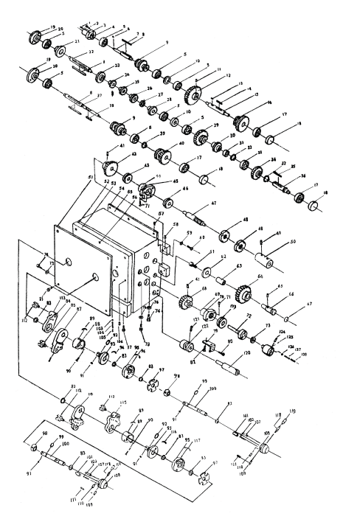

РЕДУКТОР-II
№ | НАИМЕНОВАНИЕ | КОЛ-ВО | ПРИМЕЧАНИЕ | № | НАИМЕНОВАНИЕ | КОЛ-ВО | ПРИМЕЧАНИЕ
1 | Масляный стакан | 1 |  | 33 | Подшипник | 1
2 | Винт | 7 | M6x12 | 34 | Шестерня | 1 | 3009B
3 | Крышка | 1 | 3034B | 35 | Ключ | 1 | C5x40
4 | Масляный сальник | 1 | 3035C | 36 | Вал | 1 | 3019C
5 | Подшипник | 8 |  | 37 | Вал | 1 | 3004B
6 | Ключ | 1 | 5x13 | 38 | Ключ | 1 | 5x35
7 | Вал | 1 | 3041В | 39 | Стопорное кольцо | 1
8 | Ключ | 3 | 6x90 | 40 | Шестерня | 1 | 3006C
9 | Шестерня | 2 | 3005B | 41 | Штифт | 2 | 5x25
10 | Шайба | 2 | 3066B | 42 | Шестерня | 1 | 3018C
11 | Винт | 1 | M6x8 | 43 | Подшипник | 1 | 8103
12 | Шестерня | 1 | 3027C | 44 | Крышка | 1 | 3084D
13 | Ключ | 1 | 6x15 | 45 | Масляный сальник | 1 | 3068D
14 | Ключ | 1 | 6x35 | 46 | Подшипник | 1 | 8104
15 | Вал | 1 | 3067B | 47 | Вал | 1 | 3021C
16 | Шестерня | 1 | 3025C | 48 | Гайка | 2 | M20x1,5
17 | Подшипник | 3 |  | 49 | Штифт | 1 | 5x25
18 | Крышка | 3 | 3017B | 50 | Втулка | 1 | 3020E
19 | Крышка | 2 | 3044B | 51 | Передняя панель | 1 | 3060B
20 | Масляный сальник | 2 | 3046B | 52 | Масляный сальник | 1 | 3071D
21 | Шайба | 1 | 3045B | 53 | Крышка | 1 | 3059D
22 | Вал | 1 | 3033B | 54 | Крышка | 1 | 3042C
23 | Шестерня | 1 | 3029B | 55 | Масляный сальник | 1 | 3070C
24 | Шестерня | 1 | 3031В | 56 | Редуктор | 1 | 3001D
25 | Шестерня | 1 | 3032B | 57 | Винт | 6 | M6x12
26 | Шестерня | 1 | 3003B | 58 | Штифт | 2 | 5x25
27 | Шайба | 1 | 3030B | 59 | Стопорная шайба | 2
28 | Шестерня | 1 | 3002B | 60 | Винт | 2 | М10х30
29 | Шестерня | 1 | 3026C | 61 | Винт | 1 | М6х10
30 | Шестерня | 1 | 3007C | 62 | Шайба | 1 | 6x32x5
31 | Шайба | 1 | 3008C | 63 | Втулка | 1 | 3024C
32 | Стопорное кольцо | 2 |  | 64 | Шестерня | 1 | 3016C

№ | НАИМЕНОВАНИЕ | КОЛ-ВО | ПРИМЕЧАНИЕ | № | НАИМЕНОВАНИЕ | КОЛ-ВО | ПРИМЕЧАНИЕ
65 | Винт | 1 | M6x16 | 97 | Прокладка | 2 | 3048D
66 | Вал | 1 | 3015C | 98 | Баллон | 2 | 3052D
67 | Масляный сальник | 1 | 22x2,65 | 99 | Масляный сальник | 2 | 8,5x1,8
68 | Шестерня | 1 | 3014C | 100 | Вал | 2 | 3056D
69 | Крышка | 1 | 3022F | 101 | Штифт | 2 | 3079D
70 | Масляный сальник | 1 | 3086D | 102 | Пружина | 2
71 | Винт | 5 | M6x25 | 103 | Шаровая | 4
72 | Вал | 1 | 3013D | 104 | Пружина | 4 | 1x5x14
73 | Масляный сальник | 1 |  | 105 | Винт | 4 | M8x5
74 | Винт | 2 | M16x1,5 | 106 | Штифт | 2 | M5x25
75 | Шайба | 1 |  | 107 | Штифт | 2 | 5x25
76 | Масляный сальник | 1 | 16x2,4 | 108 | Ручной рычаг | 2 | 3055D
77 | Винт | 1 | 3012C | 109 | Штифт | 4 | A6x20
78 | Окно уровня масла | 1 |  | 110 | Штифт | 2 | A5x15
79 | Кронштейн | 1 | 3011D | 111 | Винт | 4 | M4x6
80 | Винт | 1 |  | 112 | Переключатель | 3 | 3062 В
81 | Винт | 4 | M22x24 | 113 | Пружина | 2 | 1x5x14
82 | Винт | 2 | M4x10 | 114 | Рычаг переключения | 1 | 3058D
83 | Стопорное кольцо | 8 |  | 115 | Рычаг переключения | 1 | 3053D
84 | Рычаг переключения | 1 | 3063D | 116 | Бирка | 1 | 3064D
85 | Переключатель | 1 | 3049B | 117 | Бирка | 1 | 3069D
86 | Крышка | 1 | 3061В | 118 | Рукоятка | 2 | 2058
87 | Рычаг переключения | 1 | 3065D | 119 | Вращаемая кнопка | 2 | M8x40
88 | Оболочка | 2 | 3050D | 120 | Стержень переключения | 1 | 3011D
89 | Прозрачная шкала | 4 | 3080D | 121 | Винт | 1 | М6х10
90 | Винт | 6 | М4х10 | 122 | Блок позиционирования | 1 | 3012E
91 | Ключ | 4 | 5x6 | 123 | Подшипник | 1 | 8103
92 | Масляный сальник | 2 | 21,5x1,8 | 124 | Штифт | 1 | 5x40
93 | Поворотная пластина | 2 | 3057D | 125 | Соединительная деталь | 1 | 3020D
94 | Бирка | 1 | 3071D | 126 | Шаровая | 2 | 06
95 | Канальная пластина | 2 | 3054D | 127 | Пружина | 2 | 1x5x20
96 | Бирка | 1 | 3074D | 128 | Винт | 2 | M8x8

РЕДУКТОР – III

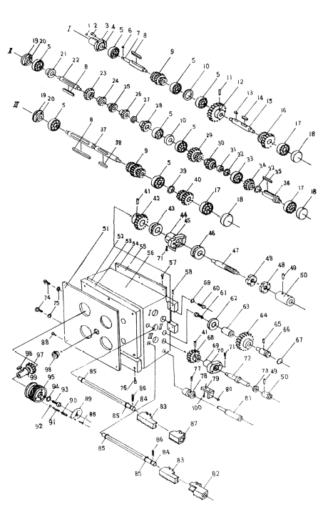

РЕДУКТОР-III
№ | НАИМЕНОВАНИЕ | КОЛ-ВО | ПРИМЕЧАНИЕ | № | НАИМЕНОВАНИЕ | КОЛ-ВО | ПРИМЕЧАНИЕ
1 | Масляный стакан | 1 |  | 26 | Шестерня | 1 | 3003B
2 | Винт | 7 | M6x12 | 27 | Шайба | 1 | 3030B
3 | Крышка | 1 | 3034B | 28 | Шестерня | 1 | 3002В
4 | Масляный сальник | 1 | 3035C | 29 | Шестерня | 1 | 3026C
5 | Подшипник | 8 | 89103 | 30 | Шестерня | 1 | 3007C
6 | Ключ | 1 | 5x13 | 31 | Шайба | 1 | 3008C
7 | Вал | 1 | 3041В | 32 | Стопорное кольцо | 2
8 | Ключ | 3 | 6x90 | 33 | Подшипник | 1 | 89103
9 | Шестерня | 2 | 3005B | 34 | Шестерня | 1 | 3009B
10 | Шайба | 2 | 3066 В | 35 | Ключ | 1 | C5x40
11 | Винт | 1 | M6x8 | 36 | Вал | 1 | 3019C
12 | Шестерня | 1 | 3027C | 37 | Вал | 1 | 3004B
13 | Ключ | 1 | 6x15 | 38 | Ключ | 1 | 5x35
14 | Ключ | 1 | 6x35 | 39 | Стопорное кольцо | 1
15 | Вал | 1 | 3067В | 40 | Шестерня | 1 | 3006C
16 | Шестерня | 1 | 3025С | 41 | Штифт | 2 | 5x6
17 | Подшипник | 3 | 89102 | 42 | Шестерня | 1 | 3018C
18 | Крышка | 3 | 3017В | 43 | Подшипник | 1 | 8103
19 | Крышка | 2 | 3044 В | 44 | Крышка | 1 | 3084D
20 | Масляный сальник | 2 | 3046 В | 45 | Масляный сальник | 1 | 3068D
21 | Шайба | 1 | 3045В | 46 | Подшипник | 1 | 8104
22 | Вал | 1 | 3033В | 47 | Вал | 1 | 3021C
23 | Шестерня | 1 | 3029В | 48 | Гайка | 2 | M20x1,5
24 | Шестерня | 1 | 3031В | 49 | Штифт | 1 | 5x6

№ | НАИМЕНОВАНИЕ | КОЛ-ВО | ПРИМЕЧАНИЕ | № | НАИМЕНОВАНИЕ | КОЛ-ВО | ПРИМЕЧАНИЕ
51 | Передняя панель | 1 | 3060E | 76 | Винт | 8 | M8x15
52 | Масляный сальник | 1 | 3071D | 77 | Винт | 1 | М6х10
53 | Крышка | 1 | 3059D | 78 | Деталь для позиционирования | 1 | 3012D
54 | Крышка | 1 | 3042C | 79 | Суппорт | 1 | 7003B
55 | Масляный сальник | 1 | 3070C | 80 | Винт | 2 | M4x20
56 | Редуктор | 1 | 3001C | 81 | Вал | 1 | 3011D
57 | Винт | 6 | M6x12 | 82 | Зубчатая рейка | 1 | 3050C
58 | Штифт | 2 | 5x25 | 83 | Зубчатая рейка | 2 | 3049C
59 | Стопорная шайба | 2 |  | 84 | Вал | 2 | 3089A
60 | Винт | 2 | М10х30 | 85 | Масляный сальник | 4 | 12x1,8
61 | Винт | 1 | M6x12 | 86 | Винт | 2 | M4x6
62 | Шайба | 1 | 6x32x5 | 87 | Зубчатая рейка | 1 | 3062C
63 | Втулка | 1 | B1260 | 88 | Винт | 12 | M3x6
64 | Шестерня | 1 | 3016C | 89 | Указатель | 4 | 2060
65 | Винт | 1 | M6x16 | 90 | Винт | 4 | M8x6
66 | Вал | 1 | 3015C | 91 | Пружина | 4 | 1x5x25
67 | Масляный сальник | 1 | 22x2,65 | 92 | Стальной шар | 4 | 05
68 | Шестерня | 1 | 3014C | 93 | Винт | 4 | М6х10
69 | Крышка | 1 | 3022F | 94 | Шайба | 4
70 | Масляный сальник | 1 | 3086D | 95 | Ручной маховик | 4 | 3054F
71 | Винт | 5 | M6x25 | 96 | Ключ | 4 | 5x8
72 | Вал | 1 | 3013E | 97 | Шестерня | 4 | 3088
73 | Масляный сальник | 1 | 18x30x10 | 98 | Окно уровня масла | 1 | A12
74 | Винт | 2 | M16x1,5 | 99 | Масляный сальник | 4 | 16x2,4
75 | Шайба | 2

ЛЕВЫЙ ФАРТУК

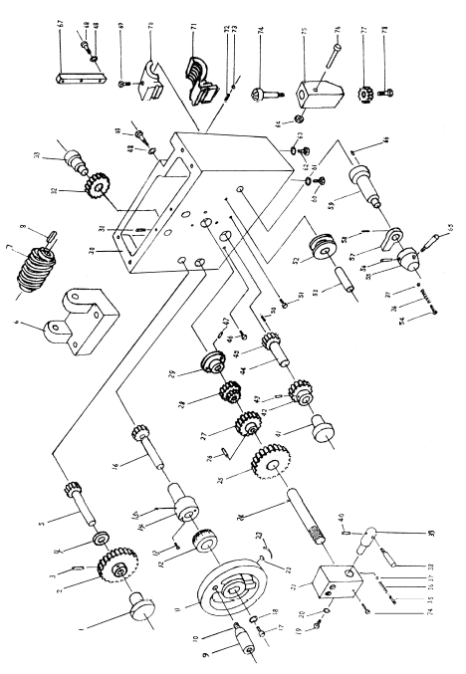

ПРАВЫЙ ФАРТУК

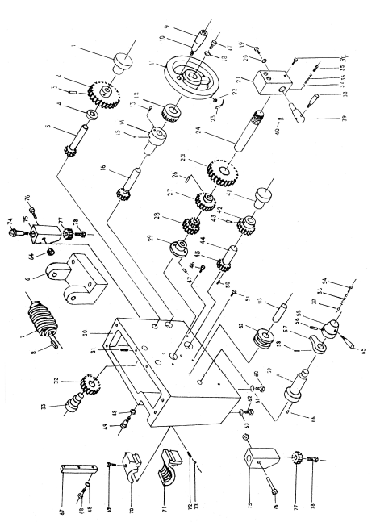

ЛЕВЫЙ ФАРТУК ИЛИ ПРАВЫЙ ФАРТУК
№ | НАИМЕНОВАНИЕ | КОЛ-ВО | ПРИМЕЧАНИЕ | № | НАИМЕНОВАНИЕ | КОЛ-ВО | ПРИМЕЧАНИЕ
1 | Втулка | 1 | 4026 | 23 | Плоская пружина | 1 | 4037
2 | Шестерня | 1 | 4029 | 24 | Вал | 1 | 4015
3 | Штифт | 1 | 5x30 | 25 | Шестерня | 1 | 4012
4 | Проставка | 1 | 4027 | 26 | Штифт | 1 | 5x33
5 | Вал-шестерня | 1 | 4028 | 27 | Шестерня | 1 | 4013
6 | Червячный манипулятор | 1 | 4008 | 28 | Шестерня | 1 | 4014
7 | Червячная передача | 1 | 4009 | 29 | Втулка | 1 | 4016
8 | Шпонка на лыске | 1 | B5x36 | 30 | Корпус фартука | 1 | 4001
9 | Рукоятка | 1 | 4032 | 31 | Винт | 1 | M6x6
10 | Рычаг | 1 | 4033 | 32 | Шестерня | 1 | 4010
11 | Ручной маховик | 1 | 4034 | 33 | Вал | 1 | 4011
12 | Кольцевой лимб | 1 | 4036 | 34 | Винт | 3 | M6x45
13 | Винт | 1 | M6x20 | 35 | Винт | 1 | M8x8
14 | Кронштейн | 2 | 4031 | 36 | Пружина | 2 | 1x45x6
15 | Масляный стакан | 1 |  | 37 | Шаровая | 2
16 | Вал-шестерня | 4 | 4030 | 38 | Рычаг | 1 | 4041
17 | Винт | 1 | M6x12 | 39 | Вал-шестерня | 1 | 4042
18 | Шайба | 1 | 4035 | 40 | Штифт | 1 | 5x25
19 | Винт | 4 | М6х10 | 41 | Втулка | 1 | 4020
20 | Шайба | 1 | 4038 | 42 | Шестерня | 1 | 4019
21 | Выступ | 1 | 4039 | 43 | Штифт | 1 | 5x25
22 | Ключ | 1 | 5x16 | 44 | Вал | 1 | 4018

№ | НАИМЕНОВАНИЕ | КОЛ-ВО | ПРИМЕЧАНИЕ | № | НАИМЕНОВАНИЕ | КОЛ-ВО | ПРИМЕЧАНИЕ
45 | Червячная передача Шестерня | 1 | 4017 | 67 | Регулировочный клин | 1 | 3022
46 | Окно уровня масла | 1 | A12 | 68 | Корпус контргайки | 2 | M6x25
47 | Винт | 2 | M5x33 | 69 | Винт | 2 | M5x35
48 | Шайба | 3 | 06 | 70 | Контргайка | 1 | 4002
49 | Винт | 1 | М6х10 | 71 | Винт | 1 | 4003A1
50 | Винт | 1 | M6x6 | 72 | Винт | 2 | M6x15
51 | Ограничитель | 1 | 4043 | 73 | Гайка | 2 | M6
52 | Предохранительное реле | 2 | 4025 | 74 | Резьбоуказатель | 1 | 4006
53 | Вал | 1 | 4024 | 75 | Корпус | 1 | 4005
54 | Винт | 1 | M8x8 | 76 | Винт | 1 | M6x65
55 | Выступ | 1 | 4045 | 77 | Шестерня | 1 | 4044
56 | Штифт | 1 | 5x40 | 78 | Винт | 1 | M6x15
57 | Зубец | 1 | 4021
58 | Винт | 1 | M5x12
59 | Вал | 1 | 4023
60 | Винт | 1 | M8x30
61 | Шайба | 2 | 08
62 | Винт | 2 | M10x1x20
63 | Шайба | 1 | 010
64 | Рычаг | 1 | 4007
65 | Рычаг | 1 | 4044
66 | Штифт | 2 | 5x10

СУППОРТ РЕЗЦЕДЕРЖАТЕЛЯ

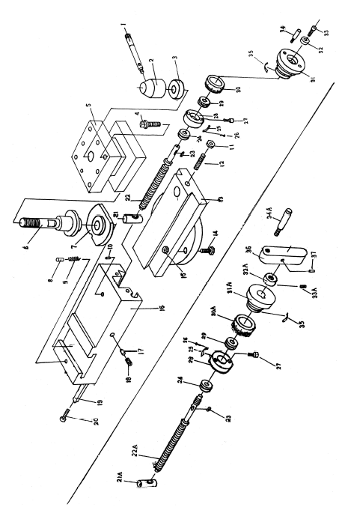

СУППОРТ РЕЗЦЕДЕРЖАТЕЛЯ
№ | НАИМЕНОВАНИЕ | КОЛ-ВО | ПРИМЕЧАНИЕ | № | НАИМЕНОВАНИЕ | КОЛ-ВО | ПРИМЕЧАНИЕ
1 | Рукоятка | 1 | 5010 | 23 | Ключ | 1 | 4x8
2 | Выступ | 1 | 5009 | 24 | Подшипник | 1 | 8101
3 | Манжет | 1 | 5008 | 25 | Градуировка | 1 | 5026A2
4 | Винт | 8 | M10x45 | 26 | Заклепка | 2 | 2x4
5 | Верхняя часть суппорта | 1 | 5005 | 27 | Винт | 2 | M6x25
6 | Вал | 1 | 5006 | 28 | Кронштейн | 1 | 5013
7 | Гайка | 1 | 5003 | 29 | Подшипник | 1 | 8101
8 | Штифт | 1 | 5004 | 30 | Кольцевой лимб | 1 | 5014A3
9 | Пружина | 1 | 1,2x4,8x8 | 31 | Ручной маховик | 1 | 5016A
10 | Масляный стакан | 1 |  | 32 | Шайба | 1 | 5028
11 | Гайка | 1 | M6 | 33 | Винт | 1 | M6x12
12 | Винт | 1 | M6x16 | 34 | Рычаг | 2 | 5031
13 | Узел | 1 | 5001 | 35 | Плоская пружина | 1 | 4037
14 | Винт | 2 | 5107 | 21A | Гайка | 1 | 5012
15 | Гайка | 2 | M10 | 22A | Ходовой винт | 1 | 5011
16 | Узел | 1 | 5002 | 30A | Кольцевой лимб | 1 | 5014
17 | Штифт | 1 | 5024 | 31A | Шайба | 1 | 5016
18 | Винт | 1 | M6x8 | 32A | Гайка | 1 | 5025
19 | Регулировочный клин | 1 | 5023 | 33A | Винт | 1 | M6x8
20 | Винт | 2 | 5021 | 34A | Рычаг | 1 | M8x63
21 | Гайка | 1 | 5012A1 | 36 | Кронштейн | 1 | 5120
22 | Винт направляющей | 1 | 5011 A3 | 37 | Штифт | 1 | 3х16

СУПОРТ ПОПЕРЕЧНОЙ ПОДАЧИ

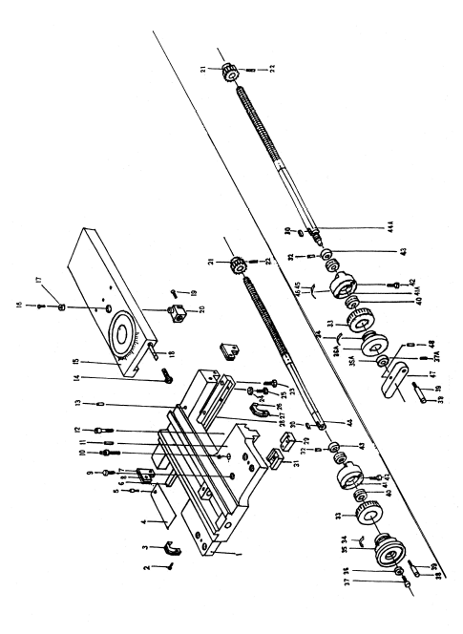

СЕДЛО
№ | НАИМЕНОВАНИЕ | КОЛ-ВО | ПРИМЕЧАНИЕ | № | НАИМЕНОВАНИЕ | КОЛ-ВО | ПРИМЕЧАНИЕ
1 | Седло | 1 | 5101 | 28 | Прижимная пластина | 1 | 5131
2 | Винт | 8 | M5x132 | 29 | Прижимная пластина | 2 | 5116
3 | Крепление | 1 | 5108 | 30 | Ключ | 1 | 5x20
4 | Крышка | 1 | 5106 | 31 | Прижимная пластина | 1 | 5129
5 | Винт | 1 | M3x8 | 32 | Штифт | 1 | 3x20
6 | Прижимная пластина | 2 | 5130 | 33 | Кольцевой лимб | 1 | 5124 A3
7 | Прижимная пластина | 2 | 5110 | 34 | Плоская пружина | 1 | 4037
8 | Крепление | 2 | 5109 | 35 | Ручной маховик | 1 | 5122A
9 | Винт | 1 | 5113 | 36 | Шайба | 1 | 5028
10 | Винт | 1 | 5128 | 37 | Винт | 1 | M6x16
11 | Штифт | 2 | 6x45 | 38 | Рукоятка | 1 | 4033
12 | Винт | 4 | М10х30 | 39 | Рычаг | 1 | 4032
13 | Масляный стакан | 5 |  | 40 | Подшипник | 1 | 8102
14 | Винт | 2 | 5115 | 41 | Кронштейн | 1 | 5125A
15 | Верхняя часть суппорта | 1 | 5102 | 42 | Винт | 2 | M8x30
16 | Винт | 1 | M6x12 | 43 | Шайба | 1 | 5126
17 | Втулка | 1 | 5105 | 44 | Ходовой винт | 1 | 5103 A3
18 | Регулировочный клин | 1 | 5114 | 35A | Манжет | 1 | 5122
19 | Винт | 2 | M4x12 | 36A | Гайка | 1 | 5121
20 | Гайка | 1 | 5104A2 | 37A | Винт | 1 | M6x6
21 | Шестерня | 1 | 5127 | 41A | Кронштейн | 1 | 5125A
22 | Винт | 1 | M6x8 | 44A | Ходовой винт | 1 | 5103A2
23 | Винт | 7 | M8x25 | 45 | Заклепка | 2 | 2x4
24 | Гайка | 4 | M8 | 46 | Градуировка | 1 | 5133A2
25 | Винт | 4 | M8x25 | 47 | Кронштейн | 1 | 5120
26 | Прижимная пластина | 2 | 5112 | 48 | Штифт | 1 | 4x20
27 | Крепление | 1 | 5111

ЗАДНЯЯ БАБКА

ЗАДНЯЯ БАБКА
№ | НАИМЕНОВАНИЕ | КОЛ-ВО | ПРИМЕЧАНИЕ | № | НАИМЕНОВАНИЕ | КОЛ-ВО | ПРИМЕЧАНИЕ
1 | Рукоятка | 1 | 4033 | 17 | Гайка | 1 | 6012
2 | Рычаг | 1 | 4032 | 18 | Пиноль | 1 | 6013
3 | Гайка | 2 | M10 | 19 | Задняя бабка | 1 | 6001
4 | Шайба | 1 | A10 | 20 | Стопорный болт | 1 | 6022
5 | Ручной маховик | 1 | 6005 | 21 | Рукоятка | 1 | 6021
6 | Плоская пружина | 1 | 4037 | 22 | Вал | 1 | 6017
7 | Кольцевой лимб | 2 | 6010 | 23 | Рукоятка | 1 | 6004
8 | Винт | 4 | M6x16 | 24 | Штифт | 1 | 5x30
9 | Кронштейн | 1 | 6011 | 25 | Манжет | 1 | 6018
10 | Масляный стакан | 1 |  | 26 | Винт | 1 | M10x50
11 | Подшипник | 1 |  | 27 | Винт | 1 | 6003
12 | Ключ | 1 | 4x15 | 28 | Опора | 1 | 6002
13 | Ходовой винт | 1 | 6006 | 29 | Вал | 1 | 6019
14 | Запорная гайка | 1 | 6023 | 30 | Черный башмак на опоре | 1 | 6020
15 | Масляный стакан | 1 |  | 31 | Гайка | 1 | M12
16 | Винт | 2 | M6x8

СМЕННЫЕ ШЕСТЕРНИ

СМЕННЫЕ ШЕСТЕРНИ
№ | НАИМЕНОВАНИЕ | КОЛ-ВО | ПРИМЕЧАНИЕ | № | НАИМЕНОВАНИЕ | КОЛ-ВО | ПРИМЕЧАНИЕ
1 | Винт | 2 | M6x12 | 12 | Стопорное кольцо | 1
2 | Шайба | 2 | 2003 | 13 | Шайба | 1
3 | Шестерня | 1 | 2002C | 14 | Винт | 1 | M10x45
4 | Ключ | 1 | C5x8 | 15 | Шайба | 1 | 3037A
5 | Гайка | 2 | M10 | 16 | Шестерня | 1 | 3039C
6 | Шайба | 1 | 3035 | 17 | Ключ | 1 | 5x18
7 | Шестерня | 1 | 3038C | 18 | Шайба | 1 | 3034B
8 | Подшипник | 1 |  | 19 | Сменная шестерня | 1 | 3076C
9 | Манжет | 1 | 3033 | 20 | Сменная шестерня | 1 | 3075C
10 | Зубчатый сектор | 1 | 3043B | 21 | Сменная шестерня | 1 | 3077C
11 | Винт | 1 | 3034 | 22 | Сменная шестерня | 1 | 3078C

УЗЕЛ ПЕРЕКЛЮЧАТЕЛЯ УПРАВЛЕНИЯ

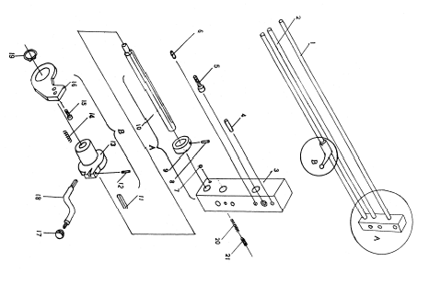

УЗЕЛ ПЕРЕКЛЮЧАТЕЛЯ УПРАВЛЕНИЯ
№ | НАИМЕНОВАНИЕ | КОЛ-ВО | ПРИМЕЧАНИЕ | № | НАИМЕНОВАНИЕ | КОЛ-ВО | ПРИМЕЧАНИЕ
1 | Ходовой винт | 1 | 1005B | 12 | Штифт | 1 | 4x20
2 | Стержень | 1 | 1006B | 13 | Кронштейн | 1 | 1014B
3 | Кронштейн | 1 | 1012 | 14 | Пружина | 1 | 1,2x8,10
4 | Штифт | 2 | 6x65 | 15 | Винт | 2 | M6x15
5 | Винт | 2 | M8x60 | 16 | Кронштейн | 1 | 1015B
6 | Масляный стакан | 2 |  | 17 | Рукоятка Шаровая | 1 | M10x32
7 | Шаровая | 1 |  | 18 | Рукоятка | 1 | 1016
8 | Штифт | 1 | 4x20 | 19 | Стопорное кольцо | 1
9 | Втулка | 1 | 1035B | 20 | Пружина | 1 | 1x5x30
10 | Ходовой винт | 1 | 1010 | 21 | Винт | 1 | M8x10
11 | Ключ | 1

УЗЕЛ СТАНИНЫ И ПРИВОДА

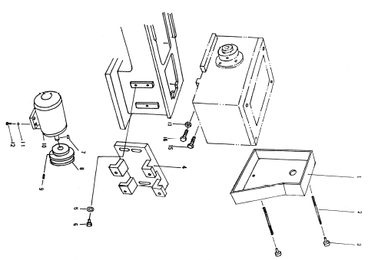

УЗЕЛ СТАНИНЫ И ПРИВОДА
№ | НАИМЕНОВАНИЕ | КОЛ-ВО | ПРИМЕЧАНИЕ | № | НАИМЕНОВАНИЕ | КОЛ-ВО | ПРИМЕЧАНИЕ
1 | Крышка | 1 | 1021 | 9 | Винт | 1 | M6x8
2 | Винт | 2 | 1002 | 10 | Мотор | 1
3 | Гайка | 2 | 1001 | 11 | Проставка | 4 | 08
4 | Рамная опора | 1 | 1024 | 12 | Винт | 4
5 | Шайба | 3 | 1013 | 13 | Гайка | 2 | M6
6 | Винт | 3 |  | 14 | Винт | 2 | M8x45
7 | Ключ | 1 | 8x40 | 15 | Винт | 2 | M8x30
8 | Шкив | 1 | 1003A5

СПЕЦИАЛЬНЫЕ ПРИНАДЛЕЖНОСТИ

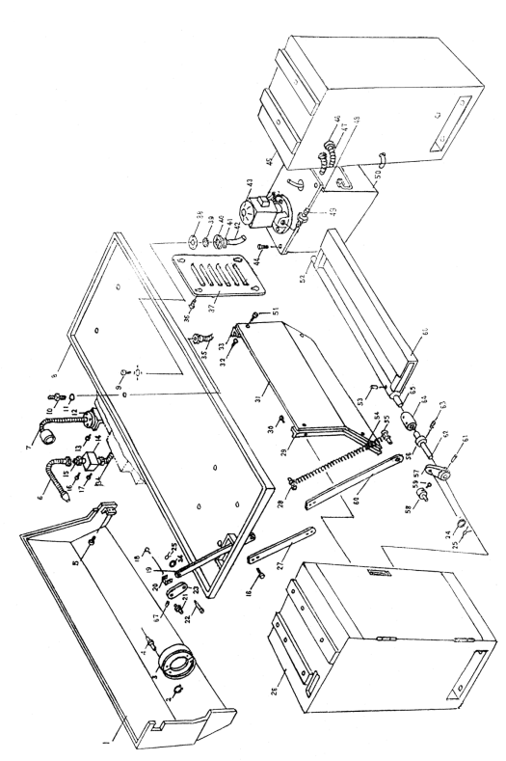

СПЕЦИАЛЬНЫЕ ПРИНАДЛЕЖНОСТИ – ТОРМОЗНЫЕ ДЕТАЛИ
№ | НАИМЕНОВАНИЕ | КОЛ-ВО | ПРИМЕЧАНИЕ | № | НАИМЕНОВАНИЕ | КОЛ-ВО | ПРИМЕЧАНИЕ
2 | Открытое стопорное кольцо | 1 |  | 53 | Пружина Штифт | 1 | 5x25
3 | Блок тормоза | 1 |  | 54 | Пружина | 1 | 1048
4 | Вал | 1 | 1040 | 55 | Вал | 1 | 1047
16 | Винт | 2 | M6x12 | 56 | Стопорное кольцо | 1 | 20
18 | Винт | 1 | M4x10 | 57 | Переключатель | 1 | 1045
19 | Тяга | 1 | 1043 | 58 | Вал | 1 | 1052
20 | Кронштейн | 1 | 1053 | 59 | Винт | 1 | М6х30
21 | Осевой стержень | 1 | 1042 | 60 | Тяга | 1 | 1054
22 | Штифт | 1 | 8x20 | 61 | Пружина Штифт | 1 | 5x40
23 | Переключатель | 1 | 1041 | 62 | Вал | 1 | 1049-1
24 | Шайба | 2 |  | 63 | Винт | 1 | M6x12
25 | Открытый зажим | 2 | 2.5x16 | 64 | Соединительная муфта | 1 | 1049-3
27 | Тяга | 1 | 1044 | 65 | Вал | 1 | 1049-2
28 | Винт | 1 | М10х30 | 66 | Опора | 1 | 1050
52 | Вал | 1 | 1051 | 67 | Пружина Штифт | 1 | 4x25

СПЕЦИАЛЬНЫЕ ПРИНАДЛЕЖНОСТИ – БАЗОВЫЕ ДЕТАЛИ
№ | НАИМЕНОВАНИЕ | КОЛ-ВО | ПРИМЕЧАНИЕ | № | НАИМЕНОВАНИЕ | КОЛ-ВО | ПРИМЕЧАНИЕ
1 | Кожух для защиты от стружек | 1 | 1023 | 31 | Распорная пластина | 1 | 8601
5 | Винт | 4 | M6x16 | 32 | Гайка | 4 | M6
8 | Масляный поддон | 1 | 1022 | 33 | Правый кронштейн | 1 | 8603
26 | Левый шкаф | 1 | 8400 | 45 | Правый шкаф | 1 | 8500
29 | Левый кронштейн | 1 | 8602 | 51 | Винт | 4 | M6x16
30 | Винт | 4 | M6x16

СПЕЦИАЛЬНЫЕ ПРИНАДЛЕЖНОСТИ – ДЕТАЛИ СИСТЕМЫ ОХЛАЖДЕНИЯ
№ | НАИМЕНОВАНИЕ | КОЛ-ВО | ПРИМЕЧАНИЕ | № | НАИМЕНОВАНИЕ | КОЛ-ВО | ПРИМЕЧАНИЕ
6 | Трубка охлаждения | 1 |  | 39 | Фильтр | 1 | 9203
9 | Винт | 4 | M5x12 | 40 | Труба | 1 | 9204
10 | Соединительная труба | 1 | 9206 | 41 | Обод | 1
11 | Шайба | 1 | 9207 | 42 | Штифт | 1 | 16x1000
14 | Кронштейн | 1 | 9208 | 43 | Охлаждающая жидкость | 1
№ | НАИМЕНОВАНИЕ | КОЛ-ВО | ПРИМЕЧАНИЕ | № | НАИМЕНОВАНИЕ | КОЛ-ВО | ПРИМЕЧАНИЕ
15 | Вал | 1 | X6121-06011  A | 44 | Винт | 4 | M5x10
17 | Винт | 2 | M8x35 | 46 | Труба | 1 | M16x15
34 | Трубка охлаждения | 1 |  | 47 | Металлическая труба | 1 | 8x1800
35 | Трубка охлаждения | 1 |  | 48 | Крышка | 1 | 9210
36 | Винт | 4 | M6x12 | 49 | Труба | 1 | 9206
37 | Крышка | 1 | 9201A | 50 | Ящик охладителя | 1 | 9209
38 | Прокладка | 1 | 9205

СПЕЦИАЛЬНЫЕ ПРИНАДЛЕЖНОСТИ – ДЕТАЛИ ОСВЕЩЕНИЯ
№ | НАИМЕНОВАНИЕ | КОЛ-ВО | ПРИМЕЧАНИЕ | № | НАИМЕНОВАНИЕ | КОЛ-ВО | ПРИМЕЧАНИЕ
7 | Рабочая лампа | 1 |  | 13 | Винт | 2 | M5x12
12 | Кронштейн | 1 | 7015

НЕПОДВИЖНЫЙ ЛЮНЕТ

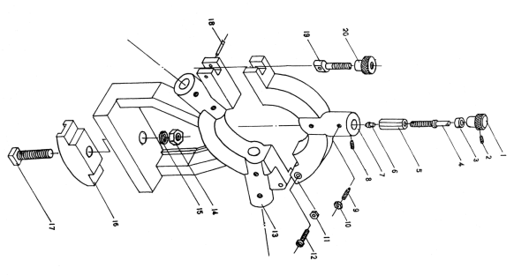

НЕПОДВИЖНЫЙ ЛЮНЕТ
№ | НАИМЕНОВАНИЕ | КОЛ-ВО | ПРИМЕЧАНИЕ | № | НАИМЕНОВАНИЕ | КОЛ-ВО | ПРИМЕЧАНИЕ
1 | Вращаемая кнопка | 3 | 8205 | 11 | Шестиугольная винтовая гайка | 1 | M6
2 | Винт | 3 | M6x8 | 12 | Винт | 1 | M6x25
3 | Манжет | 3 | 8207 | 13 | Корпус основания | 1 | 8201
4 | Прижимной рычаг | 3 | 8206 | 14 | Шестиугольная винтовая гайка | 1 | M12
5 | Прижимная манжета | 3 | 8208 | 15 | Шайба | 1 | 12
6 | Прижимное основание | 3 | 8209 | 16 | Прижимная пластина | 1 | 6020
7 | Верхняя часть | 1 | 8202 | 17 | Бол с квадратной головкой | 1 | M12x60
8 | Винт | 3 | М6х10 | 18 | Пружина Штифт | 1 | 4x25
9 | Винт | 3 | M6x16 | 19 | Стопорный рычаг | 1 | 8203
10 | Шестиугольная винтовая гайка | 3 | M6 | 20 | Стопорная винтовая гайка | 1 | 8204

ПОДВИЖНОЙ ЛЮНЕТ

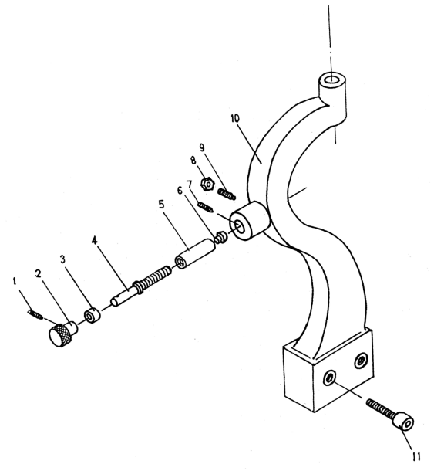

ПОДВИЖНОЙ ЛЮНЕТ
№ | НАИМЕНОВАНИЕ | КОЛ-ВО | ПРИМЕЧАНИЕ | № | НАИМЕНОВАНИЕ | КОЛ-ВО | ПРИМЕЧАНИЕ
1 | Винт | 2 | M6x6 | 7 | Винт | 2 | М6х10
2 | Вращаемая кнопка | 2 | 8205 | 8 | Шестиугольная винтовая гайка | 2 | M6
3 | Манжет | 2 | 8207 | 9 | Винт | 2 | M6x16
4 | Прижимной рычаг | 2 | 8206 | 10 | Корпус | 1 | 8201
5 | Прижимная манжета | 2 | 8208 | 11 | Болт | 2 | M8x40
6 | Прижимное основание | 2 | 8209

УСТРОЙСТВО ПОЗИЦИОНИРОВАНИЯ

УСТРОЙСТВО ПОЗИЦИОНИРОВАНИЯ
№ | НАИМЕНОВАНИЕ | КОЛ-ВО | ПРИМЕЧАНИЕ | № | НАИМЕНОВАНИЕ | КОЛ-ВО | ПРИМЕЧАНИЕ
1 | Вращаемая кнопка | 1 | 8705 | 5 | Корпус | 1 | 8703
2 | Штифт | 1 | M3x6 | 6 | Указатель | 1 | 8707
3 | Ходовой винт | 1 | 8706 | 7 | Винт | 1 | М6х10
4 | Прижимная пластина | 1 | 8704 | 8 | Винт | 2 | M6x12

ЭКРАН ПОТРОНА

ЭКРАН ПОТРОНА
№ | НАИМЕНОВАНИЕ | КОЛ-ВО | ПРИМЕЧАНИЕ | № | НАИМЕНОВАНИЕ | КОЛ-ВО | ПРИМЕЧАНИЕ
1 | Гайка | 1 | M6 | 5 | Вал | 1 | 8902
2 | Винт | 1 | M6 X16 | 6 | Защитная крышка | 1 | 8903
3 | Распределительная коробка | 1 | 8901 | 7 | Штифт | 1 | M4 X12
4 | Винт | 2 | M6х 45

ЗАЩИТНОЕ ОГРАЖДЕНИЕ

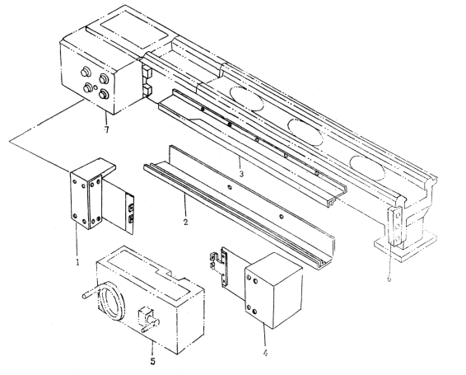

ЗАЩИТНОЕ ОГРАЖДЕНИЕ
№ | НАИМЕНОВАНИЕ | КОЛ-ВО | ПРИМЕЧАНИЕ | № | НАИМЕНОВАНИЕ | КОЛ-ВО | ПРИМЕЧАНИЕ
1 | Левый ящик | 1 | 1120 | 5 | Фартук | 1 | 4000
2 | Нижняя планка | 1 | 1118 | 6 | Кронштейн | 1 | 1012
3 | Верхняя планка | 1 | 1117 | 7 | Редуктор | 1 | 3000
4 | Правый ящик | 1 | 1110

